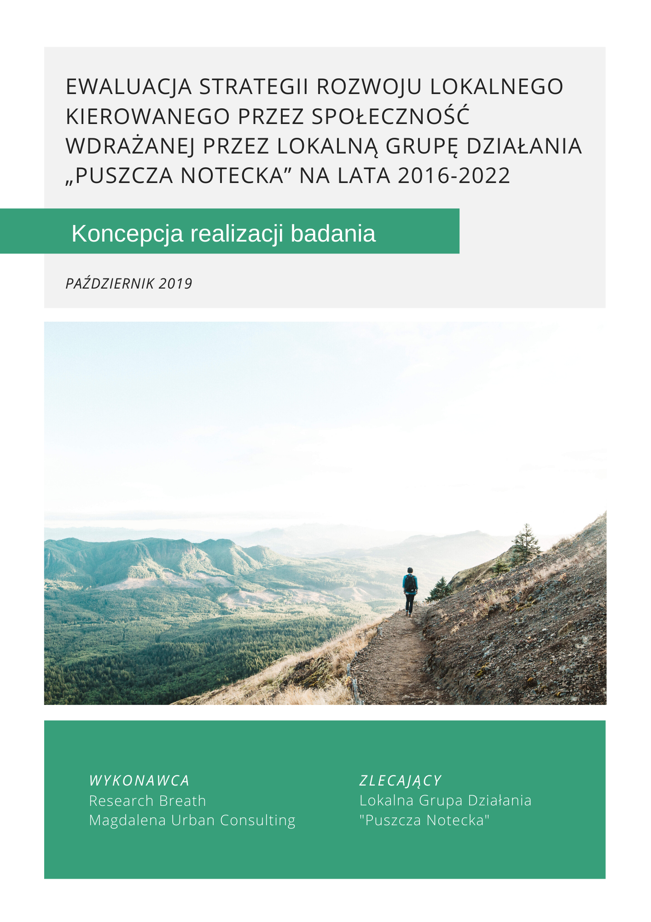
Spis treści
Wprowadzenie 3
1. Kontekst realizacji badania 3
2. Model interwencji 5
3. Cel badania 7
4. Zakres badania 8
5. Odbiorcy wyników badania 11
6. Obszary i problemy badawcze 11
7. Metodyka badania 14
Kryteria ewaluacyjne 14
Operacjonalizacja 14
Desk research 16
Badanie CATI 19
Indywidualne wywiady pogłębione (IDI) 20
Zogniskowane wywiady grupowe (FGI) 21
Studium przypadku (Case study) 21
Metody analizy przestrzennej 22
Modelowanie makroekonomiczne 25
Warsztat wdrożeniowy 27
8. Sposób prezentacji wyników badania 28
9. Harmonogram realizacji badania 29
10. Załączniki 30
Załącznik 1. Kwestionariusz ankiety z beneficjentami 30
Załącznik 2. Scenariusz wywiadu indywidualnego 40
Załącznik 3. Uproszczony kalendarz procesu badawczego 42
Załącznik 4. Scenariusz wywiadu grupowego z NGO 44

Wprowadzenie
Niniejsza Koncepcja jest pierwszym dokumentem w ramach badania ewaluacyjnego Strategii Rozwoju Lokalnego Kierowanego przez Społeczność wdrażanej przez Lokalną Grupę Działania „Puszcza Notecka” na lata 2016-202 (dalej: LGD, Stowarzyszenie). Strategia wdrażana jest od 17 maja 2016 r. na podstawie Umowy ramowej nr 00014-6933-UM1510031/15 o warunkach i sposobie realizacji strategii rozwoju lokalnego kierowanego przez społeczność na lata 2014-2023 (dalej: Umowa ramowa) zawartej z Zarządem Województwa Wielkopolskiego.

Badanie na zlecenie LGD realizuje zespół niezależnych ekspertów zewnętrznych w zakresie problematyki objętej badaniem i metodyki badań społecznych i gospodarczych, w składzie:

1) Magdalena Urban – kierownik badania oraz ekspert ds. badań jakościowych i ilościowych;
2) Jan Wojciechowski – ekspert ds. badań społeczno-gospodarczych.

Wybrane części badania prowadzone będą ze wsparciem organizacyjnym Biura LGD, zatem w tych segmentach ewaluację można określić mianem hybrydowej – co jest zgodne z rekomendacją Podręcznika monitoringu
i ewaluacji LSR. Szczegółowe informacje w tym zakresie zamieszczono w dalszej części Koncepcji.

Kontekst realizacji badania
Realizacja niniejszego badania ewaluacyjnego odbywa się w momencie osiągnięcia przez LGD dość zaawansowanego stopnia wdrażania Strategii Rozwoju Lokalnego Kierowanego przez Społeczność (dalej: LSR, Strategia) – Raport końcowy z badania zostanie przekazany LGD niemalże w połowie okresu wdrażania LSR:
- po 3,5 roku realizacji Umowy ramowej;
- na 4 lata przed całkowitym zakończeniem i rozliczeniem wdrażania Strategii, przy czym jej główna część ma zostać zakończona w ciągu 3 lat od daty opracowania Koncepcji badania;
- niemal rok po zakończeniu pierwszego etapu realizacji LSR, czyli tzw. „kamieniu milowym” przypadającym na koniec 2018 r.;
- 2 lata przed zakończeniem drugiego etapu realizacji LSR, czyli kolejnym kamieniu milowym przypadającym na koniec 2021 r.
Instrument rozwoju lokalnego kierowanego przez społeczność (dalej: RLKS) w perspektywie finansowej Unii Europejskiej na lata 2014-2020 (okres wdrażania: 2016-2023) stanowi kontynuację znanej od niemal 30 lat w UE Inicjatywy LEADER, zakładającej znaczący udział interesariuszy lokalnych w identyfikacji potrzeb lokalnej społeczności, zaprojektowaniu interwencji publicznej o charakterze lokalnym dedykowanej zaspokojeniu tych potrzeb i wdrożeniu tej interwencji z udziałem środków pomocowych Unii Europejskiej. Interesariuszom lokalnym pozostawiono możliwość podjęcia decyzji dotyczącej funduszu wiodącego finansowanie strategii – co do zasady funduszem tym w większości lokalnych grup działania zostały Europejski Fundusz Rolny na rzecz Rozwoju Obszarów Wiejskich (dalej: EFRROW) w ramach II filaru Wspólnej Polityki Rolnej UE – jak w przypadku badanej LGD, jak również Europejski Fundusz Morski i Rybacki (dotyczy tzw. morskich lub rybackich lokalnych grup działania) w ramach Wspólnej Polityki Rybołówstwa. W przyjętym w Polsce modelu interwencji w ramach II filaru Wspólnej Polityki Rolnej UE w perspektywie finansowej 2014-2020, strategie rozwoju lokalnego kierowanego przez społeczność traktowane są jako instrumenty terytorialne realizacji Programu Rozwoju Obszarów Wiejskich na lata 2014-2020 (dalej: PROW 2014-2020) oraz Regionalnych Programów Operacyjnych (w regionach podlaskim i kujawsko-pomorskim). Za oficjalnym portalem inicjatywy Rozwoju Lokalnego Kierowanego przez Społeczność wskazuje się, że „RLKS zachowuje podstawowe założenia metody LEADER”:

Zapisy Strategii LGD dopuszczają ponadto możliwość ubiegania się Stowarzyszenia o inne środki pomocowe na realizację inicjatyw własnych – między innymi Europejski Fundusz Społeczny oraz Europejski Fundusz Rozwoju Regionalnego, które stanowią źródła finansowania realizacji Wielkopolskiego Regionalnego Programu Operacyjnego na lata 2014-2020 (dalej: WRPO 2014+).
LGD w obecnym okresie programowania realizuje już drugą strategię rozwoju lokalnego – pierwszy okres wdrażania zakończył się wraz z końcem 2015 r. osiągnięciem przez Stowarzyszenie takich efektów, jak udzielenie ostatecznym beneficjentom wsparcia w łącznej kwocie ponad 6,5 mln zł w ramach 117 projektów, realizacja pięciu projektów współpracy z innymi lokalnymi grupami działania, uczestnictwie kilkunastu tysięcy osób w wydarzeniach kulturalno-historycznych i promocyjnych, ponad 1200 przeszkolonych i zaktywizowanych osób, czy też ponad 230 szt. udzielonego doradztwa.
Na przeprowadzenie badania w tym właśnie momencie realizacji Strategii wpływa szereg przesłanek zarówno faktycznych, jak i prawnych. W pierwszej kolejności należy wskazać tu potrzeby samej LGD, która w uzyskaniu wyników, wniosków i rekomendacji dostarczonych przez niezależnych badaczy dostrzega dwie zasadnicze szanse:
- z jednej strony możliwość wprowadzenia takich zmian w Strategii i sposobie jej wdrażania, które pozwolą na zwiększenie użyteczności zaplanowanych działań, przy zachowaniu lub podwyższeniu skuteczności oraz efektywności ich realizacji – co wynika z innej, szerszej perspektywy badawczej umożliwiającej LGD poznanie mechanizmów przyczynowo-skutkowych prowadzonej interwencji terytorialnej;
- z drugiej zaś chęć uzyskania kolejnych kompetencji i doświadczeń oraz propozycji działań na przyszłość co w łącznym ujęciu przyczyni się do bardziej trafnego zaplanowania procesu przygotowywania, czy też delimitacji samych kierunków interwencji kolejnej strategii Stowarzyszenia na okres po 2023 r.
W drugiej kolejności najważniejszym dokumentem, z którego wynika konieczność przeprowadzenia przez LGD badania ewaluacyjnego on-going jest Umowa ramowa, do której załącznik stanowi LSR. Umowa ta w §5 ust. 1 pkt 28 zobowiązuje LGD do stosowania wytycznych PROW. Postanowienia LSR odnoszące się do planu ewaluacji w załączniku nr 2 do Strategii postulowały wykonanie badania w I kwartale 2019 r. Z kolei Wytyczne w zakresie ewaluacji LSR, które uchwalono 15 miesięcy po zawarciu przez LGD Umowy ramowej wskazują na konieczność przeprowadzenia przez LGD badania on-going w takim momencie, aby umożliwić włączenie wyników tego badania do procesu przygotowania kolejnego okresu programowania, co Minister rozumie poprzez lata 2020-2022. W zgodnej opinii zarówno przedstawicieli Stowarzyszenia, jak i zespołu badawczego otrzymanie rekomendacji z badania później, niż na początku 2020 r. znacząco utrudni możliwość ich wdrożenia z punktu widzenia ww. potrzeb LGD. W związku z tym, za optymalny termin przeprowadzenia badania przyjęto w LGD drugie półrocze 2019 r.
Odnosząc się ponadto do zapisów Podręcznika monitoringu i ewaluacji LSR, w opinii Wykonawcy niniejszego badania podejście przyjęte przez autorów Podręcznika nie jest zgodne z kanonami sztuki badawczej – autorzy rekomendują bowiem realizację badania w 2020/2021 r. w charakterze ex-post w stosunku do procesu wdrażania LSR. Powyższe uzasadniają dążeniem do włączenia wyników badania do procesu planowania kolejnego okresu programowania. Zdaniem Wykonawcy, badanie ex-post LSR może zostać wyłącznie przeprowadzone po zakończeniu wdrożeniowej części realizacji LSR (a więc po zakończeniu merytorycznej realizacji wszystkich projektów wybranych przez LGD do finansowania ze środków LSR) – co przewiduje się najwcześniej na II półrocze 2022 r. Termin ten umożliwi LGD wykorzystanie wyników ewaluacji ex-post do celów sprawozdawczości końcowej na rzecz Instytucji Wdrażającej oraz Ministerstwa Rolnictwa i Rozwoju Wsi (dalej: MRiRW). Gdyby badanie zostało zrealizowane w 2020/2021 r., z pewnością nie mogłoby nosić miana ewaluacji podsumowującej wdrażanie LSR, a ponadto użyteczność wdrożeniowa wyników tego badania w kontekście wyznaczenia sobie przez Stowarzyszenie kierunków dalszych działań byłaby o wiele niższa, aniżeli na obecnym etapie. Przeprowadzenie badania w ostatnim kwartale 2019 r. stwarza również szansę wprowadzenia modyfikacji w obecnie wdrażanej LSR 2016-2022, celem jej uaktualnienia lub ulepszenia z punktu widzenia dostosowania legislacyjnego i dostosowania do potrzeb czy możliwości lokalnej społeczności.

Model interwencji
W ramach analizy danych zastanych na potrzeby niniejszego badania odtworzono model interwencji w ramach instrumentu RLKS w perspektywie finansowej UE na lata 2014-2020 w Polsce (patrz ryc. 1., de facto model ten funkcjonować ma w okresie 2016-2022 zgodnie z faktycznym okresem obowiązywania strategii rozwoju lokalnego w Polsce). Rozpoczęcie realizacji LSR przez Stowarzyszenie poprzedzone zostało szeregiem zdarzeń, zarówno ujętych (bezpośrednio widocznych) jak i nieujętych w modelu:
- uchwalenie przez Komisję Europejską w grudniu 2013 r. tzw. pakietu legislacyjnego wyznaczającego ramy finansowe i organizacyjne wdrażania Funduszy Europejskich w perspektywie 2014-2020, w ramach którego podstawą realizacji II filaru Wspólnej Polityki Rolnej ma być Rozporządzenie ogólne oraz Rozporządzenie dotyczące EFRROW;
- opracowanie przez Ministerstwo Rozwoju (dziś: Ministerstwo Inwestycji i Rozwoju) w maju 2014 r. Umowy Partnerstwa zaakceptowanej przez Komisję Europejską i zawartej pomiędzy Rzeczypospolitą Polską jako państwem członkowskim UE, a Komisją Europejską – jako krajowego narzędzia wdrożenia pakietu legislacyjnego perspektywy 2014-2020 w Polsce. Umowa Partnerstwa dookreśla ramy finansowe i organizacyjne implementacji Funduszy Europejskich w naszym kraju wskazując programy operacyjne stanowiące podstawy do tej implementacji;
- opracowanie przez MRiRW jako Instytucję Zarządzającą PROW 2014-2020, zaakceptowanego przez Komisję Europejską w grudniu 2014 r., w ramach którego m.in. wskazano samorządy województw jako instytucje wdrażające (ich rolą jest m.in. wybór w otwartym konkursie strategii rozwoju lokalnego kierowanego przez społeczność, zawieranie umów ramowych na realizację LSR, a także nadzór merytoryczny nad realizacją strategii), Agencję Restrukturyzacji i Modernizacji Rolnictwa (dalej: ARiMR) jako instytucję płatnicza, a Generalnego Inspektora Kontroli Skarbowej jako instytucję certyfikującą;
- ogłoszenie konkursu na wsparcie przygotowawcze w zakresie opracowania strategii rozwoju lokalnego kierowanego przez społeczność, przez Samorząd Województwa Wielkopolskiego w połowie 2015 r.;
- opracowanie przez Stowarzyszenie LSR przy udziale społeczności obszaru objętego Strategią, w II połowie 2015 r., zakończone złożeniem w grudniu 2015 r. wniosku o wybór LSR do realizacji;
- ogłoszenie konkursu (w październiku 2015 r.) i wybór strategii RLKS przez Samorząd Województwa Wielkopolskiego (w kwietniu 2016 r.);
- opracowanie i uchwalenie polskiego pakietu legislacyjnego oraz aktów wykonawczych w zakresie II filaru Wspólnej Polityki Rolnej – równolegle do powyższych procesów.
Analiza samego modelu wdrażania LSR nie nastręcza mniejszych trudności, niż w przypadku procesu przygotowawczego. W realizację Strategii zaangażowana jest nawet większa liczba grup podmiotów:
- LGD ogłasza nabory wniosków na realizację projektów na obszarze objętym LSR, dedykowane: osobom fizycznym planującym założyć działalność gospodarczą, mikro-, małym i średnim przedsiębiorstwom (dalej: MŚP), jednostkom sektora finansów publicznych (dalej: JSFP), organizacjom pozarządowym (dalej: NGO) i grupom nieformalnym wspieranym przez JSFP oraz organizuje i prowadzi proces informowania lokalnej społeczności o zasadach i warunkach finansowania;
- ww. podmioty zainteresowane uzyskaniem wsparcia finansowego (głównie na zasadach pomocy publicznej) na realizację swoich projektów, składają wnioski o przyznanie tej pomocy lub o udzielenie grantu;
- LGD ocenia ww. wnioski, przy czym w przypadku grantów ocena jest jednostopniowa, a umowa o udzielenie wsparcia finansowego zawierana jest przez LGD z grantobiorcą i cały proces grantowy realizowany jest wyłącznie w kontakcie z LGD, zaś w przypadku pozostałych projektów – po I etapie oceny dokumentacje wnioskodawców przekazywane są do Instytucji Wdrażającej, która po II etapie oceny podejmuje ostateczną decyzję w zakresie udzielenia bądź nieudzielenia pomocy publicznej i zawiera umowy z wybranymi wnioskodawcami, którzy stają się beneficjentami tej pomocy;
- w przypadku projektów JSFP, MŚP i osób fizycznych rozpoczynających działalność gospodarczą, ARiMR na wniosek tych podmiotów wypłaca im pomoc finansową na realizację projektów (zarówno w formie prefinansowania, zaliczki, jak i refundacji poniesionych wydatków);
- projekty JSFP, MŚP i osób fizycznych są rozliczane z Instytucją Wdrażającą (a więc LGD ma o wiele mniejszy wpływ na faktyczne wykonanie projektu, niż w przypadku grantów);
- równolegle do powyższego procesu finansowania, LGD podejmuje również działania miękkie m.in. z zakresu aktywizacji, animowania i budowania jakości kapitału społecznego ludności z obszaru objętego LSR, a także działania informacyjno-promocyjne;
- efekty wszystkich ww. inicjatyw mają z założenia przyczynić się do progresywnego rozwoju społeczności i gospodarki obszaru objętego LSR, co mierzone jest poprzez poziom osiągnięcia założeń LSR (w tym kwantyfikowanych wskaźnikami), ale również identyfikację i wystąpienie niemierzalnych efektów miękkich interwencji.
Rysunek 1. Model interwencji w ramach instrumentu RLKS w perspektywie finansowej 2014-2020
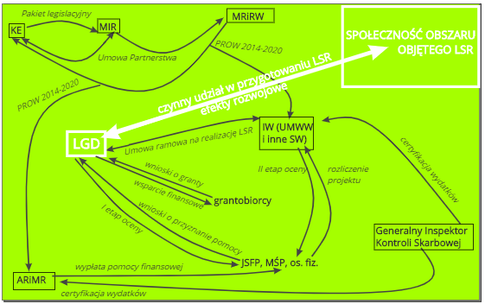
Źródło: opracowanie własne.

Cel badania
Cel główny badania: śródokresowa ocena jakości wdrażania LSR 2016-2022 przez Stowarzyszenie Lokalną Grupę Działania Puszcza Notecka wraz z zaproponowaniem LGD rekomendowanych kierunków dalszych działań, w tym z punktu widzenia przyszłego okresu programowania.
Cel główny zostanie osiągnięty poprzez realizację następujących celów szczegółowych z punktu widzenia ustalonych kryteriów ewaluacji, poprzez zastosowanie przyjętych w Koncepcji metod badawczych:
- Ocena wpływu aktywności podejmowanych przez LGD na realizację głównego celu LSR, jakim jest Zrównoważony rozwój społeczno-gospodarczy obszaru LGD Puszcza Notecka oraz cele szczegółowe.
- Analiza i ocena rzeczowego i finansowego aspektu procesu wdrażania LSR.
- Ocena wpływu realizacji Strategii na kapitał społeczny obszaru objętego LSR.
- Identyfikacja, analiza i ocena działań LGD wspierających rozwój przedsiębiorczości na obszarze objętym LSR.
- Identyfikacja, analiza i ocena działań LGD stymulujących budowanie lokalnego potencjału w zakresie turystyki i dziedzictwa kulturowego.
- Identyfikacja, analiza i ocena działań LGD wspierających równość szans dla grup defaworyzowanych (zarówno na rynku pracy, jak i zagrożonych ubóstwem lub wykluczeniem społecznym).
- Diagnoza innowacyjności projektów wspartych w ramach Strategii, ze szczególnym uwzględnieniem projektów z zakresu rozwoju przedsiębiorczości.
- Identyfikacja i ocena projektów współpracy LGD.
- Analiza i ocena funkcjonowania organów LGD.
W ramach ww. celów szczegółowych identyfikowana będzie wartość dodana podejścia LEADER, a w przypadku jej zdiagnozowania – wnioski na ten temat zostaną odpowiednio umiejscowione w Raporcie końcowym z badania. Wykonawca w oparciu o analizę zarówno obszarów, jak i problemów badawczych wskazanych w Wytycznych w zakresie ewaluacji LSR nie rekomenduje poświęcania wyizolowanych analiz, a także wyodrębnionej części Raportu końcowego tematowi wartości dodanej podejścia LEADER. Wartość ta, jak sama nazwa wskazuje, jest elementem dodanym, którego osiągnięcie z założenia ma stymulować podejście LEADER, jednak jej osiągnięcie nie stanowi celu głównego LSR. Ponadto identyfikacja wartości dodanej, w opinii Wykonawcy, będzie naturalnym wynikiem rzetelnie przeprowadzonych analiz w ramach większości spośród ww. celów szczegółowych przy założeniu, że problemy badawcze poświęcone wartości dodanej będą odpowiednio wplecione w metodykę, narzędzia badawcze i sposób prowadzenia postępowania badawczego.

Zakres badania
Zakres przedmiotowy badania stanowi Strategia jako dokument wskazujący logikę i kierunki interwencji partnerstwa w ramach Stowarzyszenia na obszarze 8 gmin członkowskich LGD. Kluczowym elementem zakresu przedmiotowego jest element wdrożeniowy Strategii w postaci wsparcia projektów beneficjentów zewnętrznych (tab. 1), obejmujący 78% budżetu LSR, w ramach którego wyróżnia się trzy rodzaje projektów:

Tabela 1. Wnioski o dofinansowanie oraz o udzielenie grantów złożone do LGD w ramach naborów w okresie 17.05.2016 r. – 30.09.2019 r.
Rodzaj operacji | Łączna liczba naborów [szt.] | Liczba wniosków złożonych ogółem [szt.] | Liczba unikalnych wnioskodawców [szt.] | Wartość wniosków złożonych ogółem [zł] | Liczba umów aktywnych / rozwiązanych [szt.] | Wartość umów aktywnych [zł]
Granty | 2 | 27 | 22 | 624 006,95 | 10/0 | 233 489,42
Infrastruktura publiczna | 6 | 21 | 10 | 3 289 322,37 | 14/2 | 2 343 871,78
Rozwój MŚP <=25 tys. zł | 1 | 10 | 10 | 244 868,01 | 7/1 | 142 153,29
Rozwój MŚP 25-300 tys. zł | 3 | 51 | 44 | 4 715 801,52 | 12/0 | 1 615 014,73
Premie na rozpoczęcie działalności gospodarczej | 2 | 36 | 35 | 3 600 000,00 | 10/0 | 1 000 000,00
Razem | 14 | 145 | 121 | 12 473 998,85 | 53/3 | 5 334 529,22
Źródło: opracowanie własne na podstawie danych LGD oraz Instytucji Wdrażającej.
W ramach zakresu przedmiotowego przeprowadzona zostanie kompleksowa analiza działalności organów LGD w ramach kosztów bieżących (17,5% budżetu LSR). Szczególny nacisk zostanie położony na proces informowania społeczności lokalnej o celach i zasadach wdrażania LSR, w tym możliwościach pozyskania środków finansowych wspierających realizację projektów służących rozwojowi lokalnej społeczności:
a) doradztwo udzielane klientom LGD – poza podstawowymi miernikami wskazanymi w tab. 2. zdiagnozowane zostaną również inne mierniki wskazujące jakość doradztwa (dynamika aktywności, dynamika pozyskiwania ankiet, dynamika składania wniosków w układzie naborów, skuteczność klientów – zawarte umowy) oraz strukturę zapotrzebowania lokalnego na finansowanie projektów (np. branże, kwoty, zróżnicowanie przestrzenne klientów – mapa LGD);
b) szkolenia i spotkania informacyjne – łącznie biuro przeprowadziło 32 szkolenia i spotkania informacyjno-szkoleniowe związane z udzielaniem wsparcia finansowego w ramach LSR, które również zostaną objęte analizą z punktu widzenia m.in. frekwencji aktywności i skuteczności klientów (listy obecności, liczby złożonych wniosków oraz zawartych umów), a także zróżnicowania przestrzennego, dostosowania terminów oraz przedmiotu szkoleń do przeprowadzonych naborów.
Zakres przedmiotowy badania obejmie ponadto działania aktywizacyjne lokalnej społeczności (0,5% budżetu LSR) i w zakresie projektów współpracy LGD (3,9% budżetu LSR) prowadzone przez Biuro LGD – będą one rozpatrywane wyłącznie w aspekcie jakościowym.
Tabela 2. Doradztwo udzielane klientom przez Biuro LGD w okresie 17.05.2016 r. – 30.09.2019 r.
Działanie, w tym wg statusu klienta | Lata realizacji LSR |  |  |  |  |  |  | Mierniki
 | 2016  (od 17.05.) | 2017 | 2018 |  | 2019  (do 30.09.) |  | RAZEM | Liczba ankiet ocenia-jących | Liczba złożonych wniosków | Liczba zawartych umów
 | [w nawiasach kwadratowych unikalne doradztwa, tj. bez klientów korzystających z usługi 2. lub kolejny raz]
duże projekty JSFP | 1 | 2 [1] |  | 1 |  | 0 | 4 [3] | 1 | 8 | 4
granty, w tym: | 7 | 5 [4] |  | 15 [12] |  | 1 | 28 [24] | 17 | 14 | 9
NGO | 7 | 4 [3] |  | 13 [10] |  | 0 | 24 [20] | 14 | 12 | 7
JSFP | 0 | 0 |  | 1 |  | 1 | 2 | 2 | 1 | 1
parafia | 0 | 0 |  | 1 |  | 0 | 1 | 1 | 1 | 1
inny | 0 | 1 |  | 0 |  | 0 | 1 | 0 | 0 | 0
przedsiębiorczość, w tym: | 74 [68] | 70 [50] |  | 58 [43] |  | 12 [10] | 214 [171] | 76 | 45 | 15
MŚP [rozwój] | 48 [45] | 38 [28] |  | 30 [22] |  | 5 | 121 [100] | 37 | 29 | 10
osoby fizyczne [premie na podjęcie działalności] | 26 [23] | 32 [22] |  | 28 [21] |  | 7 [5] | 93 [71] | 39 | 16 | 5
Suma końcowa | 82 [76] | 77 [55] |  | 74 [56] |  | 13 [11] | 246 [198] | 94 | 67 | 28
Źródło: opracowanie własne na podstawie danych LGD.
Zakres podmiotowy odnosi się do przyjętych zgodnie z ofertą Wykonawcy prób badawczych i obejmuje uczestników badań terenowych:

Zakres czasowy czyli okres działalności Stowarzyszenia, który zostanie objęty badaniem rozpoczyna się od dnia zawarcia Umowy ramowej tj. 17.05.2016 r., a kończy z dniem przekazania LGD pierwszej wersji Raportu końcowego z badania.
Zakres przestrzenny analiz to obszar objęty LSR zamieszkały przez 67 920 osób, a więc:
- powiat międzychodzki, w skład którego wchodzą gminy:
  - Chrzypsko Wielkie – gmina wiejska (3 347 mieszkańców wg stanu na 31.12.2018 r.);
  - Kwilcz – gmina wiejska (6 404 ludności);
  - Międzychód – gmina miejsko-wiejska jako całość (18 463 mieszkańców, w tym miasto 10 623), na terenie której zlokalizowana jest siedziba LGD;
  - Sieraków (8 768 mieszkańców, w tym miasto 6 056) – gmina miejsko-wiejska jako całość;
- część powiatu szamotulskiego – tj. gminy:
  - Obrzycko – gmina miejska (2 385 mieszkańców);
  - Obrzycko – gmina wiejska (4 501 ludności);
  - Ostroróg – gmina miejsko-wiejska jako całość (4 963 mieszkańców, w tym miasto 1 920);
  - Wronki – gmina miejsko-wiejska jako całość (19 089 ludności, w tym miasto 11 199).

Odbiorcy wyników badania
Wyniki badania proponuje się zaadresować do następujących grup odbiorców:
- społeczność obszaru objętego LSR bezpośrednio związana z procesem wdrażania (grupy interesariuszy lokalnych, w tym członkowie LGD i jej organów, NGO i organizacje społeczne obszaru objętego LSR);
- społeczność obszaru objętego LSR niezwiązana z procesem wdrażania (syntetyczne wyniki badania, częściowe informacje lub postery/bannery/plakaty informacyjne wykorzystywane podczas szkoleń, spotkań informacyjnych oraz działań promocyjnych Stowarzyszenia, a także odbiorcy mediów społecznościowych LGD);
- MRiRW, ARiMR oraz Instytucja Wdrażająca – Samorząd Województwa Wielkopolskiego operacyjnie obsługiwany przez Urząd Marszałkowski Województwa Wielkopolskiego.

Obszary i problemy badawcze
Wytyczne w zakresie ewaluacji LSR wskazują szereg obszarów i problemów badawczych, które powinny zostać objęte niniejszym badaniem (tab. 3.), spośród których jeden – również wskazany w tabeli – budzi istotne wątpliwości zarówno Wykonawcy, jak i Stowarzyszenia (patrz poniżej). Dla braku wątpliwości, doprecyzowane przez Wykonawcę zostały obszary badawcze wyszczególnione w Wytycznych w zakresie ewaluacji LSR – warto bowiem wskazać, że postanowienia Wytycznych sformułowane zostały na wysoce ogólnym poziomie, który pozostawia wiele pól interpretacyjnych zarówno samym podmiotom podlegającym Wytycznym (wdrażającym instrument RLKS) jak i Wykonawcom badań na ich rzecz. Pomimo zauważalnego ograniczenia zakresu badania rekomendowanego przez autorów Podręcznika monitoringu i ewaluacji LSR, nadal należy zwrócić uwagę na fakt, że Instytucja Zarządzająca PROW 2014-2020 zobligowała LGD do rozstrzygnięcia w ich ewaluacjach 25 problemów badawczych. Autorzy Podręcznika wskazali ponad dwukrotnie więcej problemów badawczych, przy czym problemy z obszaru „Wartość dodana” nie pochodzą z rekomendacji Podręcznika, a zostały dodane przez Instytucję Zarządzającą w Wytycznych. Można w tym momencie domniemywać, czy tak doświadczonym i uznanym w branży badaczom przyświecał cel wskazania maksymalnego możliwego zakresu badania, z którego w istocie – jak zostało przez nich nadmienione w Podręczniku – każda LGD miałaby wybrać te obszary i problemy badawcze, które są dostosowane do jej specyfiki. Zgodnie z kanonami sztuki badawczej (w tym tzw. klasycznymi błędami ewaluacji) w Podręczniku zamieszczono informację, iż: „Zbyt szeroki zakres badania (zbyt wiele pytań badawczych) jest jednym z najczęściej spotykanych błędów przy planowaniu ewaluacji. Jego konsekwencją może być niższa jakość ewaluacji, brak uzyskania wyczerpującej odpowiedzi na kluczowe pytania, a tym samym ograniczone możliwości wnioskowania.”. Niestety, w Wytycznych w zakresie ewaluacji LSR już takiej adnotacji zabrakło. O ile bazując na doświadczeniu Wykonawcy można zrozumieć intencje Instytucji Zarządzającej, dążące do pozostawienia braku możliwości interpretacji własnej LGD i Wykonawcom badań na ich rzecz, o tyle zdecydowanie LGD powinny zostać wyposażone w możliwość negocjacji z Instytucją Zarządzającą zakresu badania w sytuacji, gdy ich strategia cechuje się ponadstandardową specyfiką lub – jak w przypadku, o którym mowa poniżej – część problemów badawczych wydaje się w żaden sposób nie odpowiadać specyfice strategii. W poniższej tabeli kolorem niebieskim zapisano problemy badawcze lub doprecyzowanie dodane przez Wykonawcę, zaś kolorem bordowym oznaczono problem badawczy uznany za niemożliwy do realizacji.
Tabela 3. Obszary badawcze i problemy badawcze w ramach ewaluacji LSR
Obszar badawczy | Problem badawczy
A. Ocena wpływu na główny cel LSR | A1. Jaki jest stopień osiągnięcia celu głównego i przypisanych do niego celów szczegółowych?
 | A2. Jakie czynniki wpłynęły na osiągnięty poziom realizacji celów LSR?
B. Ocena wpływu na kapitał społeczny [na obszarze objętym LSR – przyp. Wykonawcy] | B1. Jaki jest wpływ LSR na kapitał społeczny, w tym w szczególności na aktywność społeczną, zaangażowanie w sprawy lokalne?
 | B2. W jaki sposób należałoby wspierać rozwój kapitału społecznego w przyszłości?
C. [Ocena wpływu na] przedsiębiorczość [na obszarze objętym LSR] | C1. W jakim stopniu realizacja LSR przyczyniła się do rozwoju przedsiębiorczości?
 | C2. Czy i w jaki sposób wspieranie przedsiębiorczości w ramach kolejnych edycji LSR jest wskazane? Co należałoby poprawić lub ulepszyć bazując na dotychczasowych doświadczeniach LGD?
D. [Ocena wpływu na zmiany na obszarze LGD w zakresie branży] turystyka i dziedzictwo kulturowe | D1. W jakim stopniu LSR przyczyniła się do budowania lokalnego potencjału w zakresie turystyki i dziedzictwa kulturowego?
 | D2. W jakich kierunkach i w jaki sposób należy wspierać rozwój lokalnego potencjału turystycznego?
E. [Analiza wpływu realizacji LSR na] grupy defaworyzowane | E1. Czy w LSR właściwie zdefiniowano grupy defaworyzowane oraz czy realizowane w ramach LSR działania odpowiadały na potrzeby tych grup?
 | E2. Jaki był wpływ LSR na poziom ubóstwa i wykluczenia społecznego?
 | E3. Jakie działania należy podejmować w skali lokalnej na rzecz ograniczania ubóstwa i wykluczenia społecznego na miarę obecnych i przyszłych możliwości LGD?
F. Innowacyjność [inicjatyw i projektów realizowanych w ramach LSR] | F1. W jakim stopniu projekty realizowane w ramach LSR są innowacyjne?
 | F2. Jakie można wyróżnić typy innowacji powstałych w ramach LSR?
G. [Ocena działalności LGD w przedsięwzięciu] projekty współpracy | G1. Jaka jest skuteczność i efekty wdrażania projektów współpracy?
 | G2. Jaką formę i zakres powinny przyjmować projekty współpracy w przyszłości? Jakie są potrzeby LGD i jej interesariuszy w tym zakresie?
H. Ocena funkcjonowania LGD | H1. Czy sposób działania partnerów w ramach LGD pozwalał na skuteczną i efektywną realizację LSR?
 | H2. Jaka jest skuteczność i efektywność działań biura LGD (animacyjnych, informacyjno-promocyjnych, doradczych)?
 | H3. Jakie zmiany należy wprowadzić w działaniach lub sposobie organizacji LGD by skuteczniej realizowała LSR obecnie i w przyszłej perspektywie finansowej?
I. Ocena procesu wdrażania [instrumentu RLKS] | I1. Czy realizacja finansowa i rzeczowa LSR odbywa się zgodnie z planem?
 | I2. Czy procedury naboru, wyboru i realizacji projektów są wystarczająco przejrzyste i przyjazne dla beneficjentów?
 | I3. Czy kryteria pozwalają na wybór najlepszych projektów (spójnych z celami LSR?)
 | I4. Czy przyjęty system wskaźników pozwala na zebranie wystarczających informacji o procesie realizacji LSR i jej rezultatach? Czy proces pozyskiwania i agregowania danych w ramach monitorowania LSR pozwala na optymalną i przejrzystą ocenę jej wdrażania?
J. Wartość dodana podejścia LEADER [w wyniku realizacji LSR przez LGD] | J1. Czy działalność LGD wpływa na poprawę komunikacji pomiędzy różnymi aktorami, budowanie powiązań między nimi i sieciowanie?
 | J2. Czy stworzony dzięki wsparciu w ramach LSR potencjał rozwojowy jest w dostateczny sposób wykorzystywany i promowany?
 | J3. Czy projekty realizowane w ramach LSR są spójne ze zidentyfikowanym potencjałem rozwojowym obszaru objętego LSR i czy te projekty przyczyniają się do jego wzmocnienia?
 | J4. Czy przeprowadzone w ramach LSR inwestycje są komplementarne względem siebie lub względem wiodącego projektu/tematu określonego w LSR? Czy są komplementarne względem inwestycji poczynionych w poprzednim okresie programowania?
Źródło: Wytyczne w zakresie ewaluacji LSR.
Zarówno postanowienia Wytycznych w zakresie ewaluacji LSR, jak i Podręcznika monitoringu i ewaluacji LSR zakładają rozwiązanie w ramach badania problemu badawczego E2 z obszaru grup defaworyzowanych: „Jaki był wpływ LSR na poziom ubóstwa i wykluczenia społecznego?”. W opinii Wykonawcy niniejszego badania, przy dostępnym w LSR budżecie (niecałe 8,5 mln zł poza kosztami funkcjonowania Biura LGD) nie sposób wywrzeć realny wpływ na zmianę poziomu ubóstwa i zagrożenia wykluczeniem społecznym na obszarze ośmiu gmin liczącym niemal 68 tys. mieszkańców. Badanie wpływu definiuje się jako ocenę udziału badanej zmiennej w zmianie wartości zmiennej objaśnianej. Niezbędne dla poprawnego (nieobarczonego błędem poznawczym lub szacunkowym) oszacowania wpływu jest założenie ex-ante przed interwencją takich mierników, które pozwolą na monitorowanie zmian odseparowanych od czynników zewnętrznych, tudzież przeprowadzenie badania kontrfaktycznego z zastosowaniem grupy objętej bodźcem oraz losowej grupy nieobjętej bodźcem.
Zarówno pierwsze, jak i drugie nie jest możliwe w przypadku niniejszego badania. W PROW 2014-2020, ani w LSR nie zostały ustalone żadne wskaźniki pozwalające na identyfikację „czystego” wpływu Programu/Strategii na poziom ubóstwa i zagrożenia wykluczeniem społecznym. W tym zakresie nie uznaje się za takie wskaźniki np. liczby osób objętych programem, które były zagrożone wykluczeniem społecznym lub ubóstwem (wskaźnik stosowany w polityce spójności) – bowiem nie pokazują one udziału programu w zmianie sytuacji danej osoby w odniesieniu do holistycznie ujętego poziomu ubóstwa lub zagrożenia wykluczeniem społecznym na obszarze objętym interwencją. Pozwalają jedynie na dychotomiczne odnotowanie partycypacji w programie dedykowanym osobom z grup defaworyzowanych (na zasadzie „uczestniczył/-a” – „nie uczestniczył/-a” oraz „poprawiła się jego/jej sytuacja życiowa” – „nie poprawiła się jego/jej sytuacja życiowa”. Analiza wskaźników zdezagregowanych na grupy defaworyzowane w ramach LSR, w odniesieniu do wynikającego z logiki interwencji braku możliwości realnego wpływu na ograniczenie zjawiska ubóstwa i zagrożenia wykluczeniem społecznym przy dostępnych zasobach finansowych i organizacyjnych, zdaniem Wykonawcy nie pozwala na uzasadnione wnioskowanie choćby wyłącznie pojmowane w wymiarze jakościowym. Ponadto wskazywane przez autorów Podręcznika dane kontekstowe z Ośrodków Pomocy Społecznej nawet w przypadku zaobserwowania pozytywnych zmian w omawianym zjawisku w okresie wdrażania LSR w żaden sposób nie udowadniają, nie dokumentują ani nie uzasadniają, że zmiany te w jakikolwiek sposób wynikają z realizacji LSR.
Badanie kontrfaktyczne z kolei nie jest realne do przeprowadzenia przy założeniu takiego, a nie innego budżetu na ewaluację w ramach LSR, zwłaszcza biorąc pod uwagę konieczność zapewnienia odpowiednich grup kontrolnych nie tylko na obszarze objętym LSR, ale również poza nim – nie sposób bowiem udowodnić wpływ LSR na zmianę poziomu ubóstwa i zagrożenia wykluczeniem społecznym w przypadku braku porównywalnej grupy spoza obszaru, na którym Strategia była realizowana. Zdaniem Wykonawcy, lokalne grupy działania zostały zobowiązane do identyfikowania, oceny i analizy wpływu swoich strategii na zmianę sytuacji:
- pozostającej poza realnym wpływem swoich strategii – z uwagi na ich budżet i nałożone odgórnie w ramach budżetu ring-fencingi (m.in. 50% budżetu przeznaczanego na projekty beneficjentów miało trafiać do nowych i istniejących MŚP, gdzie grupy defaworyzowane są jedynie promowane, a nie traktowane jako wyłączni potencjalni beneficjenci), jak również zasięg oddziaływania oraz mnogość uwarunkowań zewnętrznych w kluczowy sposób wpływających na zmianę w zakresie omawianej sytuacji w naszym kraju (politycznych, legislacyjnych, ekonomicznych, globalizacyjnych, demograficznych, a nawet środowiskowych) – co wskazują sami autorzy Podręcznika;
- niemierzalnej w odniesieniu do możliwości tak małych organizacji – budżet badania pozwalającego na realną identyfikację „czystego” wpływu strategii na zmianę poziomu ubóstwa i zagrożenia wykluczeniem społecznym szacuje się na minimum 300 tys. zł (przy założeniu, że byłby to główny obszar badawczy, a nie jeden z wielu jak założono w Wytycznych i Podręczniku), przy czym budżet lokalnych grup działania na badania oscyluje w przedziale 20-50 tys., przy największych stowarzyszeniach być może maksymalnie do 80 tys. zł na całą perspektywę finansową. Poczynienie próby oceny przedmiotowej sytuacji przy dostępnym budżecie świadczyłoby wręcz o braku rzetelności Wykonawcy badania;
- niewynikających z LSR – w przypadku Stowarzyszenia LGD Puszcza Notecka wpływ realizacji LSR na zmianę poziomu ubóstwa i zagrożenia wykluczeniem społecznym nie był zakładany ani w celach, ani też we wskaźnikach Strategii. W całej treści LSR Stowarzyszenie wykazało jedynie faktyczne umiejscowienie instrumentu RLKS w celu tematycznym 9. Umowy Partnerstwa, który dotyczy włączenia społecznego, co jednak zostało poczynione przez organy rządowe koordynujące przygotowanie i realizację Umowy Partnerstwa.
W związku z powyższym na etapie konceptualizacji badania z LGD ustalono brak realizacji problemu badawczego E2: „Jaki był wpływ LSR na poziom ubóstwa i wykluczenia społecznego?”.

Metodyka badania

Kryteria ewaluacyjne
W badaniu zastosowane zostaną dwa kryteria ewaluacyjne:
- Trafność – ocenia adekwatność planowanych celów interwencji i metod jej wdrażania do problemów i wyzwań społeczno-ekonomicznych, które zostały zidentyfikowane w diagnozie. Innymi słowy, Wykonawca zweryfikuje, na ile działania realizowane przez Stowarzyszenie są potrzebne.
- Skuteczność – ocenia stopień realizacji zakładanych celów. Wykonawca sprawdzi, w jakim stopniu na chwile obecną (wrzesień 2019 r.) osiągnięto założone cele, czy stopień realizacji wskaźników wskazuje na sukces czy brak sukcesu w ich osiągnięciu na koniec 2022 roku. Wykonawca wskaże jakie działania Stowarzyszenie powinno rozważyć w obu tych sytuacjach.

Operacjonalizacja
Bardzo ważnym elementem w przygotowywaniu badania, a zarazem czynnikiem ograniczającym ryzyko nietrafionej odpowiedzi na pytanie badawcze jest zastosowanie triangulacji – wykorzystanie różnych metod i technik badawczych w celu pozyskania zróżnicowanych punktów widzenia danego zagadnienia, zweryfikowania odpowiedzi uzyskanych z jednego źródła, pogłębienia informacji oraz wykorzystania już istniejących zasobów. W niniejszym badaniu ewaluacyjnym zastosujemy techniki ilościowe: wywiady telefoniczne z beneficjentami (CATI), modelowanie makroekonomiczne oraz techniki jakościowe: analiza danych zastanych, wywiady indywidualne (IDI), wywiady grupowe (FGI), studia przypadków (case study) i warsztat wdrożeniowy, a także analiza kartograficzna będąca metodą ilościowo-jakościową. Poniższa tabela odpowiada na pytanie jakimi technikami zostaną pozyskane odpowiedzi na poszczególne problemy badawcze. Pytania zapisane kolorem granatowym to propozycja Wykonawcy.
Tabela 4. Operacjonalizacja problemów badawczych
Obszar badawczy | Problem badawczy | DESK | CATI | IDI | FGI | MM | KART
A. Ocena wpływu na główny cel LSR | A1. Jaki jest stopień osiągnięcia celu głównego i przypisanych do niego celów szczegółowych? | X |  |  |  | X | X
 | A2. Jakie czynniki wpłynęły na osiągnięty poziom realizacji celów LSR? | X | X | X | X
B. Ocena wpływu na kapitał społeczny [na obszarze objętym LSR – przyp. Wykonawcy] | B1. Jaki jest wpływ LSR na kapitał społeczny, w tym w szczególności na aktywność społeczną, zaangażowanie w sprawy lokalne? | X |  | X | X
 | B2. W jaki sposób należałoby wspierać rozwój kapitału społecznego w przyszłości? | X | X | X | X
C. [Ocena wpływu na] przedsiębiorczość [na obszarze objętym LSR] | C1. W jakim stopniu realizacja LSR przyczyniła się do rozwoju przedsiębiorczości? | X | X |  |  |  | X
 | C2. Czy i w jaki sposób wspieranie przedsiębiorczości w ramach kolejnych edycji LSR jest wskazane? | X | X | X
 | C3. Co należałoby poprawić lub ulepszyć bazując na dotychczasowych doświadczeniach LGD? | X | X
D. [Ocena wpływu na zmiany na obszarze LGD w zakresie branży] turystyka i dziedzictwo kulturowe | D1. W jakim stopniu LSR przyczyniła się do budowania lokalnego potencjału w zakresie turystyki i dziedzictwa kulturowego? | X | X |  |  |  | X
 | D2. W jakich kierunkach i w jaki sposób należy wspierać rozwój lokalnego potencjału turystycznego? | X | X | X
E. [Analiza wpływu realizacji LSR na] grupy defaworyzowane | E1. Czy w LSR właściwie zdefiniowano grupy defaworyzowane oraz czy realizowane w ramach LSR działania odpowiadały na potrzeby tych grup? | X |  |  | X
 | E2. Jaki był wpływ LSR na poziom ubóstwa i wykluczenia społecznego? | ND | ND | ND | ND | ND | ND
 | E3. Jakie działania należy podejmować w skali lokalnej na rzecz ograniczania ubóstwa i wykluczenia społecznego na miarę obecnych i przyszłych możliwości LGD? | X |  | X | X
F. Innowacyjność [inicjatyw i projektów realizowanych w ramach LSR] | F1. W jakim stopniu projekty realizowane w ramach LSR są innowacyjne? | X | X
 | F2. Jakie można wyróżnić typy innowacji powstałych w ramach LSR? | X
G. [Ocena działalności LGD w przedsięwzięciu] projekty współpracy | G1. Jaka jest skuteczność i efekty wdrażania projektów współpracy? | X |  | X | X
 | G2. Jaką formę i zakres powinny przyjmować projekty współpracy w przyszłości? Jakie są potrzeby LGD i jej interesariuszy w tym zakresie? | X |  | X | X
H. Ocena funkcjonowania LGD | H1. Czy sposób działania partnerów w ramach LGD pozwalał na skuteczną i efektywną realizację LSR? | X |  | X | X
 | H2. Jaka jest skuteczność i efektywność działań biura LGD (animacyjnych, informacyjno-promocyjnych, doradczych)? | X | X | X | X |  | X
 | H3. Jakie zmiany należy wprowadzić w działaniach lub sposobie organizacji LGD by skuteczniej realizowała LSR obecnie i w przyszłej perspektywie finansowej? | X | X | X | X
I. Ocena procesu wdrażania [instrumentu RLKS] | I1. Czy realizacja finansowa i rzeczowa LSR odbywa się zgodnie z planem? | X
 | I2. Czy procedury naboru, wyboru i realizacji projektów są wystarczająco przejrzyste i przyjazne dla beneficjentów? | X | X | X | X
 | I3. Czy kryteria pozwalają na wybór najlepszych projektów (spójnych z celami LSR?) | X |  | X
 | I4. Czy przyjęty system wskaźników pozwala na zebranie wystarczających informacji o procesie realizacji LSR i jej rezultatach? | X |  | X
 | I5. Czy proces pozyskiwania i agregowania danych w ramach monitorowania LSR pozwala na optymalną i przejrzystą ocenę jej wdrażania? | X |  | X
J. Wartość dodana podejścia LEADER [w wyniku realizacji LSR przez LGD] | J1. Czy działalność LGD wpływa na poprawę komunikacji pomiędzy różnymi aktorami, budowanie powiązań między nimi i sieciowanie? | X |  | X | X
 | J2. Czy stworzony dzięki wsparciu w ramach LSR potencjał rozwojowy jest w dostateczny sposób wykorzystywany i promowany? | X |  |  |  | X
 | J3. Czy projekty realizowane w ramach LSR są spójne ze zidentyfikowanym potencjałem rozwojowym obszaru objętego LSR i czy te projekty przyczyniają się do jego wzmocnienia? | X
 | J4. Czy przeprowadzone w ramach LSR inwestycje są komplementarne względem siebie lub względem wiodącego projektu/tematu określonego w LSR? Czy są komplementarne względem inwestycji poczynionych w poprzednim okresie programowania? | X |  | X
LICZBA PROBLEMÓW BADAWCZYCH |  | 28 | 12 | 15 | 12 | 2 | 4
Źródło: opracowanie własne

Desk research
Analiza danych zastanych (z ang. desk research) opiera się na wykorzystaniu wtórnych źródeł danych, a więc takich, które nie powstały na potrzeby danego badania ale wnoszą istotny wkład w jego pomyślną realizację. Częstokroć omawiane analizy gabinetowe stanowią fundament prac w początkowym etapie postępowania badawczego, przyczyniając się do odtworzenia modelu badanego zjawiska, zidentyfikowania jego kontekstu czy też opracowania narzędzi badawczych (o ile badanie to zakłada również wykorzystanie pierwotnych źródeł danych). Desk research jest metodą niskobudżetową w zakresie pozyskiwania źródeł danych, jednak wymagającą wysokich nakładów pracy, aby w przemyślanym – z góry zaplanowanym schemacie zebrać, obrobić i uporządkować dane i informacje dotyczące badanego zjawiska.
Analizami gabinetowymi zostaną objęte dane zastane pozyskane z materiału badawczego pozyskanego w trakcie realizacji badania. Wyszczególnione w tab. 5. źródła danych dla analiz gabinetowych uszeregowano w grupy, które jednak podobnie jak zakresy analiz należy traktować jako punkt wyjścia do realizacji badania, nie zaś zbiór zamknięty.
Tabela 5. Cele, źródła danych i zakres analiz gabinetowych
Cel analizy | Źródła danych | Zakres analizy
1) Odtworzenie modelu interwencji  +  2) Identyfikacja i diagnoza czynników egzogenicznych wdrażania LSR (bezpośrednio wpływających na proces wdrażania) wraz z diagnozą dostosowania LSR do istniejących uwarunkowań legislacyjnych | - dokumenty strategiczne, programowe i operacyjne wyższego rzędu względem Strategii, stanowiące o logice interwencji  - akty prawne | - Strategia zrównoważonego rozwoju wsi, rolnictwa i rybactwa na lata 2012-2020  - Strategia na rzecz Odpowiedzialnego Rozwoju  - Europa 2020 – Strategia na rzecz inteligentnego i zrównoważonego wzrostu sprzyjającego włączeniu społecznemu  - Rozporządzenie ogólne Parlamentu Europejskiego i Rady oraz Rozporządzenie dotyczące EFRROW  - Umowa Partnerstwa  - PROW 2014-2020  - wytyczne  - interpretacje  - Strategia Rozwoju Województwa Wielkopolskiego do 2020 r.  - strategie rozwoju gmin członkowskich LGD  - Ustawa wdrożeniowa  - Ustawa o wspieraniu rozwoju obszarów wiejskich  - Ustawa o RLKS  - inne ustawy regulujące proces wdrażania instrumentu RLKS  - akty wykonawcze do ww. ustaw
3) Identyfikacja i diagnoza czynników egzogenicznych wdrażania LSR (stanowiących kontekst interwencji) | - dane pochodzące ze statystyki publicznej  - Web research | - dane Banku Danych Lokalnych Głównego Urzędu Statystycznego  - dane Urzędu Statystycznego w Poznaniu  - dane Powszechnego Spisu Rolnego  - dane Państwowej Komisji Wyborczej  - dane Eurostat  - dane STRATEG  - m.in. portale organów rządowych, Instytucji Wdrażającej oraz innych LGD związane z wdrażaniem PROW 2014-2020  - artykuły naukowe i inne źródła literaturowe
4) Identyfikacja i diagnoza czynników endogenicznych wdrażania LSR | - dokumenty statutowe i strategiczne Stowarzyszenia  - Regulaminy pracy organów LGD, Regulaminy i procedury związane z naborami  - źródła sieciowe (z ang. Web research) | - Statut Stowarzyszenia  - LSR  - Regulamin pracy Biura LGD  - Procedura oceny i wyboru oraz rozliczania, monitoringu i kontroli grantobiorców  - Procedura oceny i wyboru operacji w ramach poddziałania „Wsparcie na wdrażanie operacji w ramach strategii rozwoju lokalnego kierowanego przez społeczność” objętego PROW 2014-2020 realizowanych przez podmioty inne niż LGD  - Lokalne kryteria wyboru grantobiorców w ramach poddziałania „Wsparcie na wdrażanie operacji w ramach strategii rozwoju lokalnego kierowanego przez społeczność” objętego PROW 2014-2020  - Lokalne kryteria wyboru operacji w ramach poddziałania „Wsparcie na wdrażanie operacji w ramach strategii rozwoju lokalnego kierowanego przez społeczność” objętego PROW 2014-2020 realizowanych przez podmioty inne niż LGD  - Opis stanowisk precyzujący podział obowiązków i zakres odpowiedzialności pracowników biura Stowarzyszenia  - Regulamin Rady Stowarzyszenia  - Plan szkoleń dla członków organu decyzyjnego, zarządu i pracowników biura LGD  - strona internetowa LGD
5) Analiza procesu wdrażania LSR dla częściowej odpowiedzi na problemy badawcze | - dokumenty i dane wdrożeniowe LSR  - dokumenty i dane operacyjne LGD | - Wnioski o Przyznanie Pomocy  - Biznesplany Wnioskodawców  - dane monitoringowe LGD  - dane monitoringowe Instytucji Wdrażającej  - Sprawozdania z realizacji LSR  - rejestry doradztwa  - listy obecności na szkoleniach i spotkaniach informacyjnych  - ankiety oceniające doradztwo  - ankiety oceniające szkolenia i spotkania informacyjne  - ankiety oceniające pracę Biura  - ankiety monitorujące
6) Analiza praktyk badawczych związanych z instrumentem RLKS | - inne opracowania, analizy i badania związane z tematem niniejszej Ewaluacji  - Podręcznik monitoringu i ewaluacji LSR  - zapisy LSR  - Web research | - Podręcznik monitoringu i ewaluacji LSR  - badania dotyczące RLKS w okresie 2014-2020  - badanie LSR 2007-2015  - załącznik do LSR: procedury dokonywania ewaluacji i monitoringu  - artykuły naukowe i inne źródła literaturowe
7) Rozpoznanie kontekstu przyszłej interwencji w kolejnym okresie programowania | - dokumenty operacyjne Komisji Europejskiej oraz organów rządowych i regionalnych  - Web research | - Projekt rozporządzenia o Wieloletnich Ramach Finansowych na perspektywę finansową UE na lata 2021-2027  - Krajowy plan dla Wspólnej Polityki Rolnej 2021-2027  - Strategia zrównoważonego rozwoju wsi, rolnictwa i rybactwa 2030  - Projekt Strategii Rozwoju Województwa Wielkopolskiego do 2030 r.  - m.in. portale Komisji Europejskiej, organów rządowych, Instytucji Wdrażającej  - artykuły naukowe i inne źródła literaturowe
8) Opracowanie narzędzi badawczych | - wzory narzędzi badawczych zamieszczone w Podręczniku monitoringu i ewaluacji LSR  - wyniki analizy w ramach pozostałych celów desk research
Źródło: opracowanie własne.

Badanie CATI
Badaniem ilościowym zostaną objęci unikalni beneficjenci Stowarzyszenia, którzy zawarli umowę na realizację operacji w ramach PROW 2014-2020 z Instytucją Wdrażającą oraz unikalni grantobiorcy, którzy zawarli umowy grantowe z LGD. Oznacza to, że badanie będzie zaadresowane do każdego beneficjenta danego rodzaju operacji (zwanej na potrzeby określenia próby warstwą), a w przypadku, gdy realizuje lub realizował on większą liczbę projektów – zostanie objęty ankietyzacją tylko jeden raz. W badaniu zostanie zatem zastosowany dobór pełny – badanie na całej populacji beneficjentów i grantobiorców LGD (patrz tab. 6). Jednocześnie można uznać, że będzie to nielosowa i niereprezentatywna próba wnioskodawców Stowarzyszenia, co jednak pozwoli na wnioskowanie jakościowe (nieprowadzące do generalizacji) w odniesieniu do procesu ubiegania się o wsparcie.
Tabela 6. Struktura beneficjentów objętych badaniem ilościowym
Rodzaj operacji (warstwa) | Liczba wniosków złożonych [szt.] | Liczba unikalnych wnioskodawców [szt.] | Liczba umów aktywnych [szt.] | Liczba unikalnych beneficjentów w warstwie [szt.] | Liczba unikalnych beneficjentów w populacji [szt.] – objętych badaniem
Granty | 27 | 22 | 10 | 10 | 10
Infrastruktura publiczna | 21 | 10 | 14 | 9* | 8**
Rozwój MŚP <=25 tys. zł | 10 | 10 | 7 | 7 | 7
Rozwój MŚP 25-300 tys. zł | 51 | 44 | 12 | 12 | 12
Premie na rozpoczęcie działalności gospodarczej | 36 | 35 | 10 | 10 | 10
Razem | 145 | 121 | 53 | 48 | 47
* Trzy umowy: Gm. Kwilcz, po dwie umowy: Powiat Szamotulski, Gm. Wronki, Gm. Sieraków
** Miasto Obrzycko realizuje projekt grantowy oraz projekt z zakresu infrastruktury publicznej
Źródło: opracowanie własne na podstawie danych LGD oraz Instytucji Wdrażającej.
Dane pierwotne z ankietyzacji zostaną pozyskane techniką CATI (z ang. Computer-Assisted Telephone Interview) wspomaganą CAWI (z ang. Computer-Assisted Web Interview). Oznacza to, że członkowie zespołu badawczego skontaktują się z każdym unikalnym beneficjentem i grantobiorcą telefonicznie w celu przeprowadzenia ankiety w sposób zdalny. Przedstawiciel beneficjenta/grantobiorcy zostanie zapoznany z informacją o Wykonawcy, Zamawiającym i celu badania, a następnie z dedykowanymi mu pytaniami z kwestionariusza (wzór kwestionariusza zostanie przeniesiony do formularza internetowego). W celu zapewnienia jednolitego podejścia do wypełniania ankiet, ułatwiającego późniejszą analizę i zmniejszającego ryzyko obarczenia wyników badania błędem poznawczym ze strony beneficjentów, odpowiedzi beneficjentów będą „na żywo” kodowane przez badacza jako unikalna ankieta w formularzu internetowym (indywidualnie wygenerowany link). Taki zabieg ograniczy obciążenie zasobów czasowych zarówno beneficjenta/grantobiorcy (ponieważ nie będzie on musiał wypełniać ankiety samodzielnie, a jedynie będzie odpowiadać na postawione pytania), jak i zespołu badawczego (ponieważ kodowanie wyników będzie odbywać się podczas rozmowy, a nie dopiero po zebraniu całego materiału badawczego, więc wyniki będą gotowe do analizy niezwłocznie po zakończeniu ostatniego wywiadu).
Inne kroki umożliwiające zmniejszenie obciążenia beneficjenta/grantobiorcy wynikającego z udziału w badaniu obejmują m.in. brak zadawania pytań w kwestionariuszu o dane, które Wykonawca może pozyskać z innych dostępnych mu źródeł (np. złożone wnioski o udzielenie wsparcia, rejestry LGD, dane Instytucji Wdrażającej), jak również uprzednie umówienie z beneficjentem/grantobiorcą dogodnego terminu rozmowy.
Wykonawca będzie dążyć do uzyskania materiału badawczego od wszystkich unikalnych beneficjentów/grantobiorców w oparciu o:
- zapewnienie wiarygodności badania i Wykonawcy: przesłanie beneficjentowi/grantobiorcy skanu listu polecającego podpisanego przez osoby upoważnione do reprezentowania LGD albo odesłanie beneficjenta/grantobiorcy do strony internetowej LGD, gdzie zostanie zamieszczona informacja o badaniu lub skan listu polecającego;
- w razie problemów z uzyskaniem informacji – odesłanie beneficjenta do postanowień umowy o dofinansowanie, zgodnie z którą brak udzielenia informacji na potrzeby ewaluacji instrumentu RLKS w związku z otrzymaną pomocą publiczną skutkuje nałożeniem przez Instytucję Wdrażającą kary umownej na beneficjenta w postaci wezwania do zwrotu części wypłaconej dotacji. Wykonawca zaznacza jednak, że omawiane rozwiązanie będzie stosowane jedynie w ostateczności (w przypadku tzw. „trudnych” beneficjentów).
Dane uzyskane w wyniku badania zostaną zapisane w odpowiedniej bazie danych, umożliwiającej dokonywanie analizy statystycznej.
Przeprowadzony zostanie również pilotaż narzędzia badawczego z losowo wybranym przedstawicielem każdej badanej grupy beneficjentów – co daje łącznie 4 pilotażowe ankiety. Kwestionariusz ankiety stanowi Załącznik 1 do niniejszej Koncepcji.

Indywidualne wywiady pogłębione (IDI)
Wywiady polegają na osobistym spotkaniu z respondentem i zadawaniu pytań w oparciu o wcześniej przygotowany scenariusz. Jest to jednak swobodna rozmowa, podczas której badacz uważnie słucha rozmówcy, i w oparciu o jego wypowiedzi decyduje o kolejności zadawanych pytań oraz pogłębianiu wybranych zagadnień. Poniższa tabelka wskazuje, kto udzieli wywiadu w niniejszym badaniu. Scenariusz wywiadu stanowi Załącznik 2.
Tabela 7. Lista respondentów IDI
Respondent | Liczba wywiadów
Przedstawiciel Biura LGD | 1
Przedstawiciele Zarządu LGD | 2
Przewodniczący Rady LGD | 1
Przedstawiciele Rady LGD | 2
Przedstawiciele sektora publicznego - członkowie LGD | 8
Przedstawiciel Instytucji Wdrażającej | 1
Suma | 15
Źródło: opracowanie własne

Zogniskowane wywiady grupowe (FGI)
Wywiady polegają na spotkaniu z grupą respondentów, podczas którego moderator zadaje pytania w oparciu o przygotowany wcześniej scenariusz. Podczas wywiadu nawiązuje się rozmowa pomiędzy zaproszonymi osobami, co stanowi wartość dodaną tej techniki. Respondenci wymieniają spostrzeżenia, argumentują swoje stanowiska i dzielą się doświadczeniami. W badaniu przeprowadzone zostaną dwa wywiady grupowe z respondentami wymienionymi w poniższej tabeli. Scenariusz spotkania został przygotowany w oparciu o wyniki badania ilościowego oraz wywiadów indywidualnych i stanowi Załącznik 4 do niniejszej Koncepcji.
Tabela 8. Lista respondentów FGI
wywiady | Respondenci | Liczba osób
FGI 1 | przedstawiciele organizacji społecznych i/lub pozarządowych z gmin członkowskich powiatu międzychodzkiego: Międzychód,  Sieraków, Kwilcz, Chrzypsko Wielkie | 6-8
FGI 2 | przedstawiciele organizacji społecznych i/lub pozarządowych z gmin członkowskich powiatu szamotulskiego: Wronki, Ostroróg,  Obrzycko Miasto, Obrzycko gm. wiejska | 6-8
suma |  | 12-16
Źródło: opracowanie własne

Studium przypadku (Case study)
Studium przypadku jest metodą badania, w której dąży się do wieloparadygmatowego opisu pewnej teorii zmiany, sytuacji, grupy lub jednostki z uwzględnieniem złożonego zestawu zarówno wartości zmiennych, jak i zależności między nimi. Istotą badania case study jest połączenie danych ze źródeł pierwotnych i wtórnych, w tym ilościowych oraz jakościowych. Przez studia przypadku rozumie się pogłębioną, całościową analizę wpływu projektów na wystąpienie zmian w zakresie objętym przedmiotem badania.
Zgodnie z ofertą Wykonawcy w ramach badania zostaną przeprowadzone analizy maksymalnie trzech studiów przypadku w zakresie potencjalnie najbardziej skutecznych projektów o charakterze innowacyjnym (zakłada się wyjściowo projekty z obszaru przedsiębiorczości, jednak dopuszcza się zarówno projekty partnerskie/współpracy LGD, granty jak i projekty JSFP). Zastosowany zostanie zatem dobór celowy próby do badania tą metodą. Etapy identyfikacji i delimitacji projektów innowacyjnych będą następujące:
- analiza desk research Wniosków o Przyznanie Pomocy, Biznesplanów (dotyczy obszaru przedsiębiorczości) lub opisów projektów grantowych (dotyczy grantów), na które została zawarta umowa o dofinansowanie, pozwoli na delimitację ok. 5-7 projektów o potencjalnie najbardziej skutecznym charakterze w zakresie innowacji na obszarze objętym LSR. Kryteria delimitacji będą uwzględniać m.in. dostępność produktu/towaru/usługi/infrastruktury/inicjatywy na obszarze LGD przed realizacją LSR, wskaźniki realizacji operacji, ewentualną innowacyjność ex-ante wg Oslo Manual w skali regionu/kraju/świata – jeżeli taka występuje;
- analiza wyników badań ilościowych, o których mowa w dalszej części niniejszej Koncepcji, pozwoli na dalszą delimitację projektów do ok. 4-5 z ich uszeregowaniem wg potencjału innowacyjnego. Z uwagi na niską liczebność populacji beneficjentów, a co za tym idzie relatywnie niską liczebność próby, istnieje wysokie ryzyko braku pozyskania danych wtórnych od któregoś z beneficjentów projektów potencjalnie innowacyjnych. Po analizie wyników badań, wyniki analizy desk research zostaną pogłębione, a założenia projektów zostaną zweryfikowane z ich faktycznym wykonaniem po zawarciu umowy o dofinansowanie – istnieje również ryzyko sytuacji, w której innowacyjna część projektu nie uzyskała finansowania lub nie została zrealizowana z przyczyn niezależnych od LGD;
- przed rozpoczęciem badań jakościowych Wykonawca podejmie próbę kontaktu w pierwszej kolejności z beneficjentami realizującymi projekty o najwyższym potencjale innowacyjnym – kontaktem indywidualnym zostanie objętych maksymalnie trzech beneficjentów. Wyniki badania jakościowego pozwolą na uszczegółowienie i urealnienie wyników analizy, która finalnie zostanie opracowana w formie studiów przypadku. Badanie jakościowe przyczyni się do uwzględnienia również jakościowego wymiaru innowacyjnego charakteru delimitowanych projektów, a także umożliwi Wykonawcy pozbawienie studiów przypadku ryzyka obarczenia błędem poznawczym (np. wynikającym z różnic na etapie planowania i wdrażania projektu, czy też z różnic rynkowych, które niejednokrotnie wymuszają modyfikację innowacji dla utrzymania jej potencjału wdrożeniowego i rynku zbytu).

Metody analizy przestrzennej
Prezentacja wyników badań zostanie przez badaczy wzbogacona dzięki wykorzystaniu kartograficznych metod analizy danych. W opinii badaczy zastosowanie tego rodzaju metod badawczych w pełni uzasadnia charakterystyka geograficzna obszaru objętego LSR, stanowiącego zwarty mikroregion o trapezowym kształcie w granicach jednego regionu NUTS-2. Użyteczność wykorzystania analiz kartograficznych w przypadku obszaru objętego LSR potwierdzają wcześniejsze dostępne prace analityczno-badawcze na jego temat, jednak w ramach niniejszej Koncepcji warto wskazać cechy, które z jednej strony uzasadniają celowość proponowanej metody, z drugiej zaś mogą być punktem wyjścia do delimitacji zmiennych przyjętych do oceny jakościowej wyników badań (zmiennych kontekstowych):
- gminy wchodzą w skład dwóch powiatów – międzychodzkiego i szamotulskiego, przy czym stanowią całość pierwszego z nich, a w przypadku drugiego – jedynie połowę gmin;
- odległość siedzib gmin od ośrodka o znaczeniu regionalnym i makroregionalnym (Poznania) jest wysoce zróżnicowana (od ok. 45 km do 80 km), w związku z czym potencjał dyfuzyjno-absorpcyjny powiązań tego ośrodka z poszczególnymi gminami LGD jest zróżnicowany;
- dostępność transportowa większości gmin (poza gm. Chrzypsko Wielkie i Ostroróg) jest ponadprzeciętna, jednak już ich dostępność w kontekście ww. ośrodka – wysoce zróżnicowana, co warunkuje faktyczne wykorzystanie potencjału rozwojowego;
- obszar objęty LSR można podzielić na dwie części ze względu na metody regionalizacji fizycznogeograficznej – co do zasady linię podziału wyznaczają najbardziej zaludnione i uprzemysłowione siedziby gmin, przez które przepływa rzeka Warta, wchodzące w skład Obornickiej Doliny Warty (ośrodki miejskie na ryc. 2 za wyjątkiem Ostroroga), część na północ stanowi fragment Kotliny Gorzowskiej o wysokim zalesieniu i bardzo niskiej gęstości zaludnienia, zaś część południowa obszaru objętego LSR – fragment Pojezierza Poznańskiego – cechuje się niskim zalesieniem, dużym udziałem gruntów rolnych oraz wód powierzchniowych i wyższą gęstością zaludnienia;
- pomiędzy gminami miejsko-wiejskimi z ośrodkami dominującymi na obszarze LGD (Wronki, Sieraków, Międzychód) a pozostałymi gminami występuje zauważalne zróżnicowanie w poziomie bezrobocia, przedsiębiorczości oraz dostępu do rynku pracy na korzyść tych pierwszych;
- zachodnia granica gminy Międzychód i obszaru objętego LSR jest jednocześnie granicą województwa wielkopolskiego z charakteryzującym się dużo niższym poziomem rozwoju społeczno-gospodarczego województwem lubuskim, zaś południowo-wschodnia granica obszaru LGD jest współdzielona z granicą aglomeracji poznańskiej, stanowiącej główny ośrodek rozwojowy województwa wielkopolskiego;
- siedziba LGD wraz z jej Biurem zlokalizowana jest na zachodnim skraju obszaru objętego LSR, maksymalnie 25 km od siedzib połowy gmin członkowskich, ale przynajmniej 40 km od siedzib kolejnej połowy gmin członkowskich (a nawet ok. 60 km od części miejscowości objętych Strategią);
- gminy wiejskie obszaru Stowarzyszenia cechują się wyższej jakości kapitałem społecznym, niż gminy miejskie i miejsko-wiejskie.

Rysunek 2. Obszar objęty badaniem – gminy członkowskie LGD Puszcza Notecka
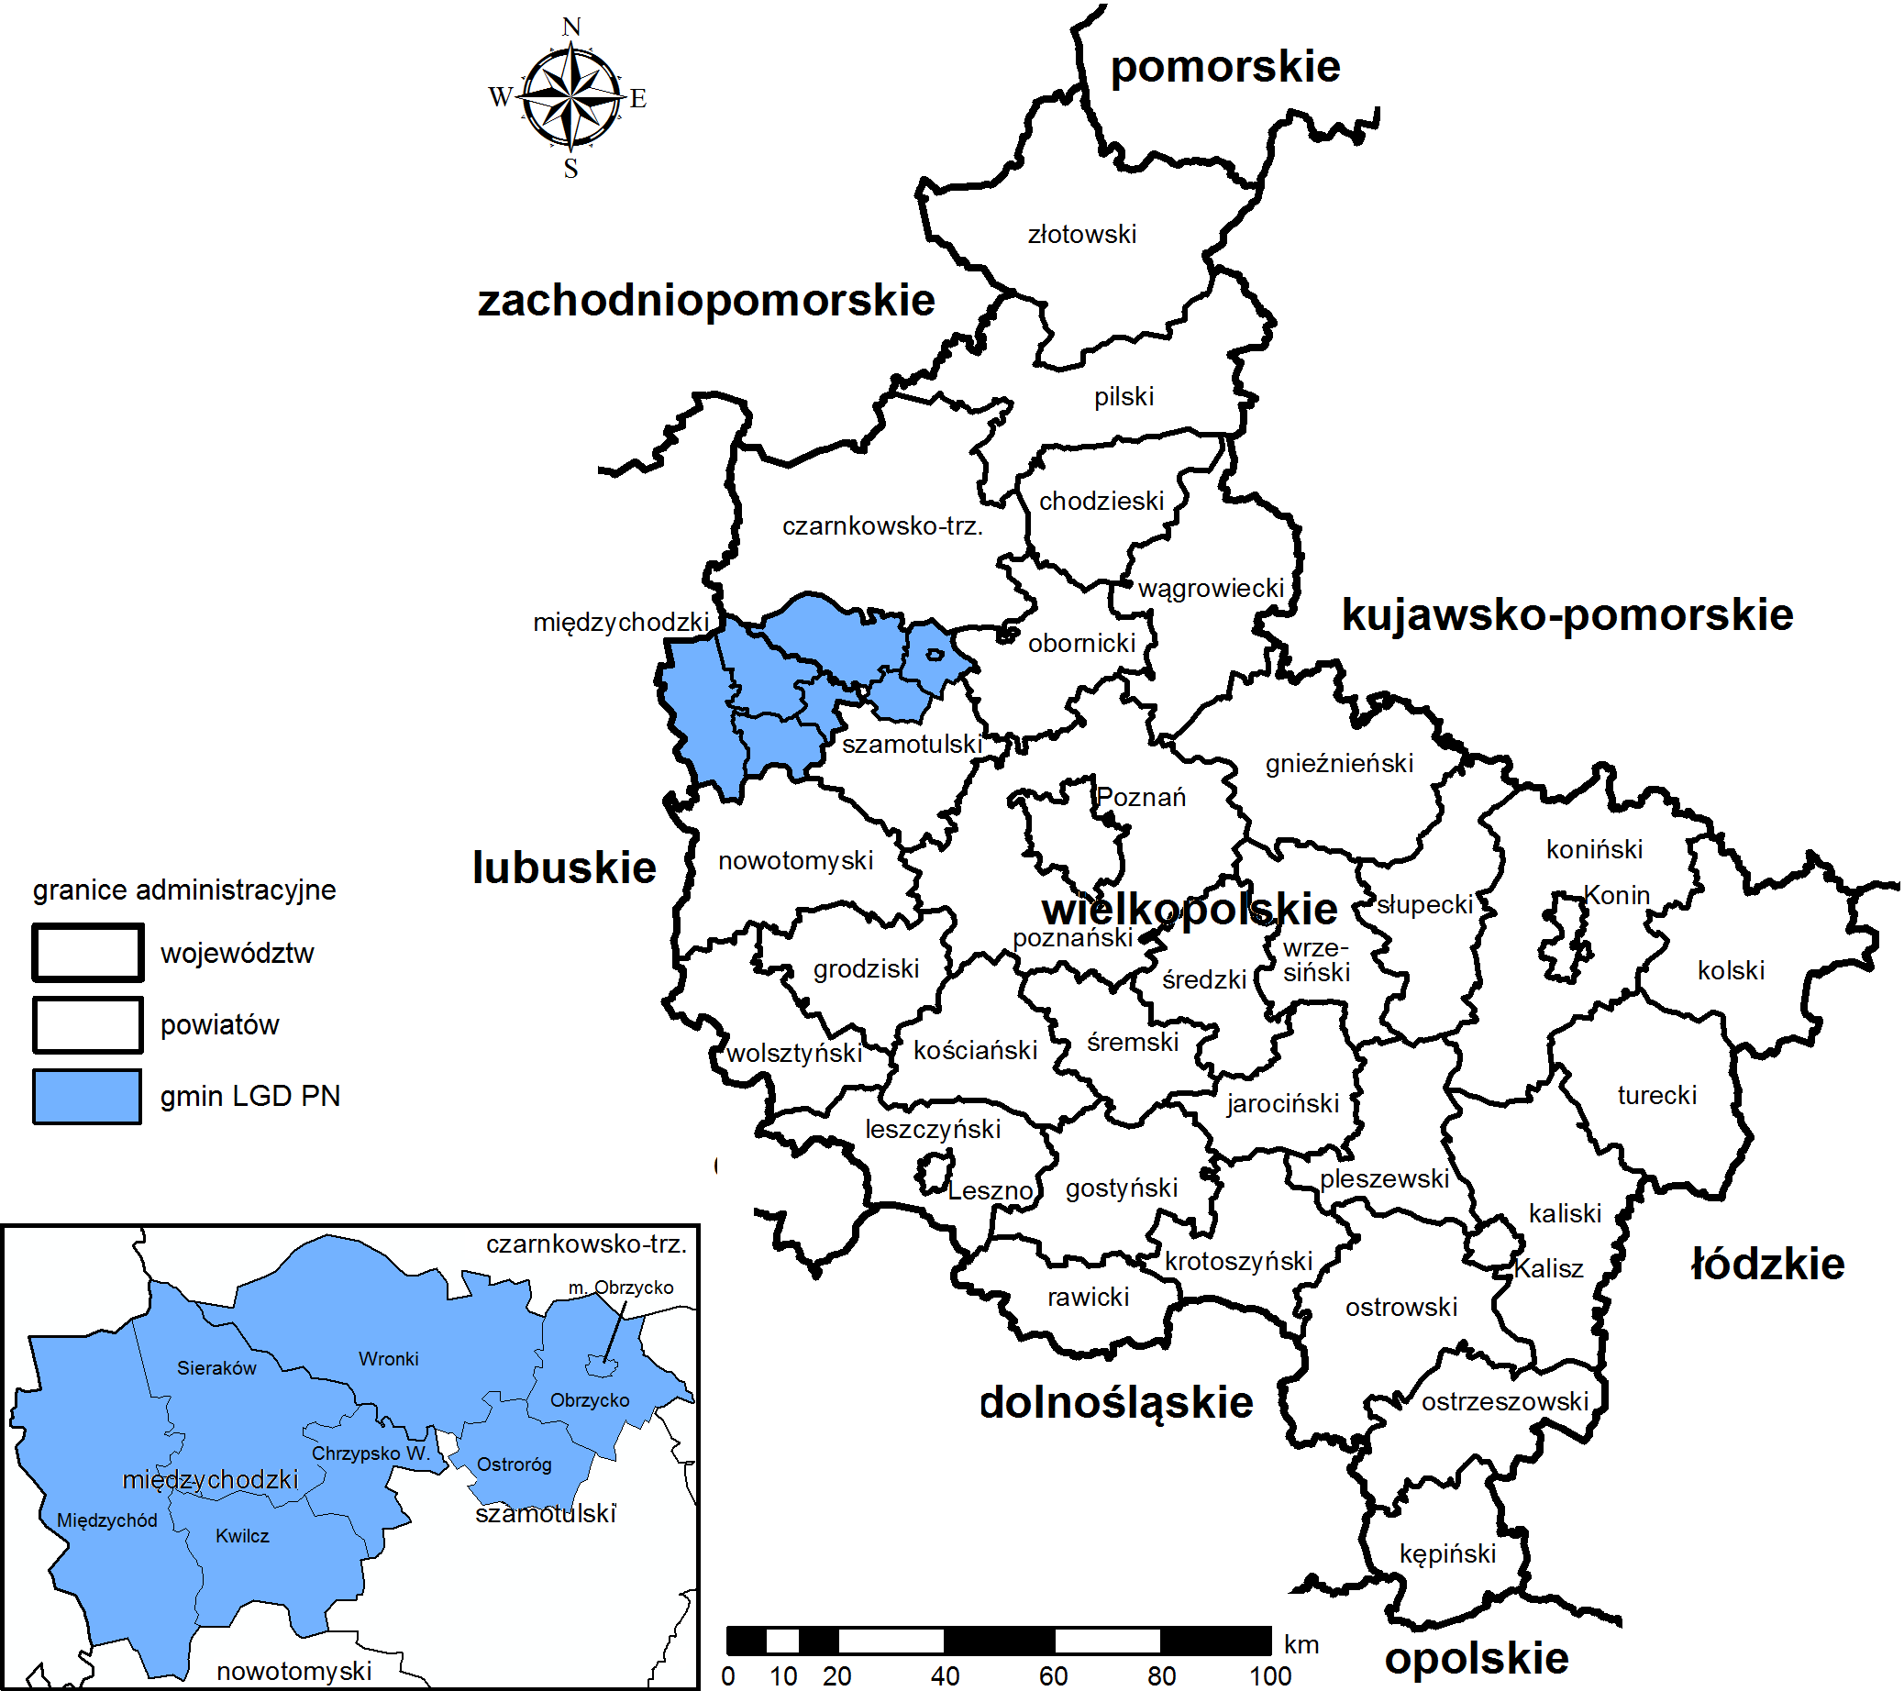
Źródło: opracowanie własne na podstawie Geoportalu krajowego Głównego Urzędu Geodezji i Kartografii.
Dane źródłowe wykorzystywane na potrzeby analiz przestrzennych będą po ich odpowiedniej segregacji, agregacji i filtrowaniu inkorporowane do oprogramowania ESRI ArcGIS, stanowiącego system informacji geograficznej (z ang. Geographical Informational System – GIS). Takie systemy stosuje się w celu agregowania, przetwarzania i analizy danych wektorowych (takimi danymi w przypadku badania są np. tabelarycznie zebrane informacje liczbowe dotyczące wdrażania Strategii lub efektów tego procesu) zamieniając je przy tym na dane rastrowe, czyli dające się przedstawić w postaci map w powszechnie stosowanych układach odwzorowania kartograficznego (a więc takich, jak spotyka się m.in. w Mapach Google, GPS, czy systemach transportu publicznego). Decyzja w zakresie tego, które wyniki analiz badaczy zostaną przedstawione w postaci wizualizacji kartograficznej zostanie podjęta na etapie tworzenia Raportu końcowego z badania, w głównej mierze w oparciu o użyteczność takiej wizualizacji celem zapewnienia właściwego poziomu zrozumienia wyników badania przez grupy docelowych odbiorców.
W ramach kartograficznych metod analizy danych dopuszcza się możliwość, aby w ramach niniejszego badania zastosować następujące metody jakościowe:
- sygnaturową (polega na analizie jakościowej zjawisk punktowych, liniowych i ilościowych);
- zasięgów (służy zaznaczeniu na mapie zjawisk rozproszonych);
- chorochromatyczną (służy zaznaczeniu na mapie wzajemnie wykluczających się zasięgów)
oraz metody ilościowe:
- kartodiagram punktowy lub powierzchniowy (polega na umieszczeniu na mapie wykresów lub diagramów obrazujących zjawiska w generalnym/sumarycznym ujęciu ilościowym);
- kartogram właściwy prosty lub złożony (polega na wizualizacji przeciętnej intensywności badanego zjawiska w ujęciu ilościowym).

Modelowanie makroekonomiczne
W celu identyfikacji kontekstu interwencji z punktu widzenia rozwiązania części problemów badawczych, wykorzystując doświadczenie z poprzednich badań własnych dla okresu 2005-2012, w ramach ewaluacji zostanie przeprowadzona identyfikacja oraz analiza zmian społeczno-gospodarczych, które wystąpiły na obszarze LGD w okresie wdrażania LSR 2016-2022 oraz LSR 2007-2015 na tle województwa wielkopolskiego. Narzędziem do realizacji niniejszego komponentu badawczego będzie modelowanie makroekonomiczne za pomocą wskaźnika syntetycznego J. Perkala zgodnie z metodyką przyjętą we wcześniejszych pracach badaczy. Wnioski z analizy wyników modelowania zostaną wykorzystane również jako kontekst dla rekomendacji w zakresie działań przygotowawczych Stowarzyszenia do przyszłego okresu programowania.
Podstawą ustalenia poziomu rozwoju społeczno-gospodarczego gmin będzie zatem analiza w układzie sześciu jego aspektów, uwzględniających również cechy istotne dla badania zróżnicowania obszarów wiejskich. W pierwszym etapie postępowania badawczego opracowana zostanie macierz informacji geograficznej dla roku 2018 z wartościami wskaźników, o wymiarach m x n, gdzie: m = liczba jednostek (226), n = liczba cech (14). Do badania przyjęte zostaną zmienne opisujące poszczególne aspekty rozwoju społeczno-gospodarczego obszarów wiejskich (tab. 9.).
Tabela 9. Aspekty rozwojowe i mierniki uwzględniane w modelowaniu makroekonomicznym zmian w poziomie rozwoju społeczno-gospodarczego obszarów wiejskich
Aspekt rozwojowy | Wskaźnik | Wpływ wskaźnika
Jakość kapitału ludzkiego | W₁: przyrost naturalny na 1000 mieszkańców | stymulanta
 | W₂: saldo migracji na 1000 mieszkańców | stymulanta
Struktura gospodarki i rynku pracy | W₃: liczba podmiotów gospodarczych na 1000 mieszkańców w wieku produkcyjnym | stymulanta
 | W₄: odsetek przedsiębiorstw z udziałem kapitału zagranicznego w ogóle spółek handlowych | stymulanta
 | W₅: liczba osób w wieku nieprodukcyjnym na 100 osób w wieku produkcyjnym | destymulanta
 | W₆: udział bezrobotnych zarejestrowanych w liczbie ludności w wieku produkcyjnym | destymulanta
Warunki życia mieszkańców | W₇: przeciętna powierzchnia użytkowa przypadająca na jedno mieszkanie | stymulanta
 | W₈: udział mieszkańców posiadających dostęp do sieci wodociągowej | stymulanta
 | W₉: udział mieszkańców posiadających dostęp do sieci gazowej | stymulanta
Sytuacja budżetowa gmin | W₁₀: dochody własne gminy per capita | stymulanta
 | W₁₁: wydatki inwestycyjne gminy per capita | stymulanta
Jakość kapitału społecznego | W₁₂: frekwencja wyborcza w I turze wyborów samorządowych | stymulanta
Sektor rolniczy | W₁₃: udział użytków rolnych w ogólnej powierzchni gospodarstw rolnych | stymulanta
 | W₁₄: udział gospodarstw rolnych, prowadzących działalność zdywersyfikowaną, w ogólnej liczbie gospodarstw rolnych | stymulanta
Źródło: opracowanie własne.
W kolejnym kroku postępowania badawczego przeprowadzona zostanie standaryzacja zmiennych na podstawie wzoru:$Zij= \frac{xij-\overline{x}}{Sj}$ $Z_{ij}= \frac{x_{ij}-\overline{x}}{Sj}$ dla stymulant, natomiast dla destymulant wprowadzone zostanie przekształcenie odwrotnościowe. W oparciu o standaryzację oszacowana zostanie wartość wskaźnika syntetycznego dla wszystkich 226 gmin województwa wielkopolskiego dla roku 2018, która będzie analizowana w kontekście dostępnych wyników dla lat 2005 i 2012.
Obliczenia przeprowadzone będą wg formuły:
$$Ws=\frac{1}{p}\sum_{i=1}^{p}{Z_{ij}}$$
Poziom rozwoju gmin wyznaczony zostanie poprzez uszeregowanie ich w pięciu klasach rozwojowych metodą równej rozpiętości klas, na skali wszystkich 226 gmin województwa wielkopolskiego (patrz ryc. 3), na podstawie wartości wskaźnika syntetycznego. Finalnie, opracowana zostanie wizualizacja kartograficzna wyników dla roku 2018, analogiczna jak na ryc. 3 dla lat 2005 i 2012.

Rysunek 3. Poziom rozwoju społeczno-gospodarczego LGD na tle województwa wielkopolskiego w 2005 i 2012 r.
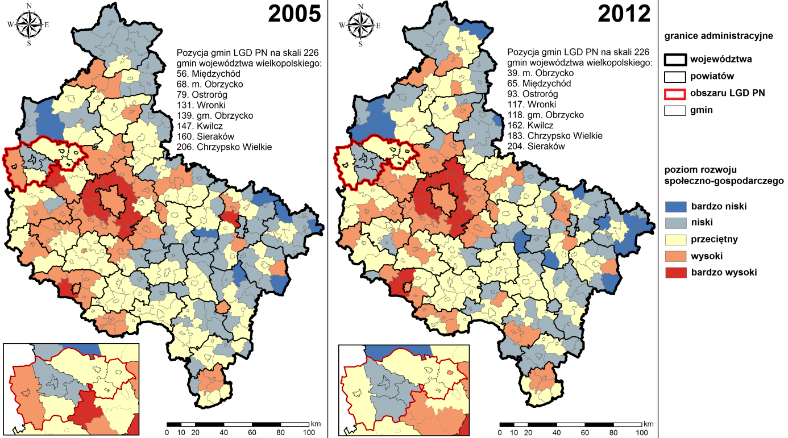
Źródło: opracowanie własne na podstawie danych pochodzących ze statystyki publicznej.

Warsztat wdrożeniowy
Rozdział 5 Wytycznych w zakresie ewaluacji LSR obliguje LGD do przeprowadzania na początku każdego roku kalendarzowego ewaluacji wewnętrznej „w oparciu o narzędzia o charakterze refleksyjno-analitycznym opisane w Podręczniku monitoringu i ewaluacji LSR jako warsztat refleksyjny”. Analiza postulowanego zapisami Wytycznych zakresu dyskusji podczas warsztatu prowadzi do wniosku, że wszystkie tematy ewaluacji wewnętrznej są podejmowane w ramach niniejszego badania (tab. 10.). Proponuje się zatem rozszerzenie warsztatu refleksyjnego planowanego przez LGD na styczeń 2020 r. o omówienie i analizę wyników z Raportu końcowego z udziałem organów LGD, jak również analizę wniosków i rekomendacji z punktu widzenia wdrożenia wyników badania do systemu realizacji LSR. Spotkanie byłoby w dużej mierze ukierunkowane na wsparcie zespołu badawczego w wypracowaniu optymalnych sposobów wdrażania rekomendacji w oparciu o wnioski z badania. Warsztat refleksyjno-wdrożeniowy zostanie zorganizowany przez LGD w terminie ustalonym z Wykonawcą z przynajmniej tygodniowym wyprzedzeniem. Podsumowując, wnioski i rekomendacje z niniejszego badania dopracowane po warsztacie dostarczą LGD wkład do sprawozdania z realizacji LSR za okres 2016-2019, którego pozyskanie przewidywała realizacja ewaluacji wewnętrznej w 2020 r.
Tabela 10. Porównanie zakresu ewaluacji wewnętrznej i ewaluacji zewnętrznej
Ewaluacja wewnętrzna – warsztat refleksyjny:  temat dyskusji | Badanie zewnętrzne LSR w 2019 r.:  odpowiadające obszary i problemy badawcze
a) Czy realizacja finansowa i rzeczowa LSR przebiegała zgodnie z planem i można ją uznać za zadowalającą? | A. Ocena wpływu na główny cel LSR; A1.+A2.  I. Ocena procesu wdrażania; I1.
b) W jakim stopniu jakość składanych projektów wybieranych we wszystkich obszarach tematycznych wpływa na osiąganie wskaźników w zaplanowanym czasie? | C. Przedsiębiorczość; C1.  D. Turystyka i dziedzictwo kulturowe; D1.  F. Innowacyjność; F1.
c) W jakim stopniu stosowane kryteria wyboru projektów spełniają swoją rolę? | I. Ocena procesu wdrażania; I3.
d) W jakim stopniu wybierane projekty realizowane w ramach LSR przyczyniają się do osiągnięcia celów LSR i w jakim stopniu przyczyniają się do odpowiadania na potrzeby społeczności z obszaru LGD? | B. Ocena wpływu na kapitał społeczny; B1.  C. Przedsiębiorczość; C1.  D. Turystyka i dziedzictwo kulturowe; D1.  E. Grupy defaworyzowane; E1.  G. Projekty współpracy; G1.  J. Wartość dodana podejścia LEADER; J3.
e) Czy przyjęty system wskaźników dostarcza wszystkie potrzebne informacje niezbędne do określenia skuteczności interwencyjnej strategii? | I. Ocena procesu wdrażania; I4.
f) Czy procedury naboru, wyboru i realizacji projektów są przyjazne dla beneficjentów? | I. Ocena procesu wdrażania; I2.
g) Jaka jest skuteczność działania Biura LGD (działań animacyjnych, informacyjno – promocyjnych, doradczych)? | H. Ocena funkcjonowania LGD; H2.  J. Wartość dodana podejścia LEADER; J1.
h) Jakie zmiany należy wprowadzić w działaniach LGD, by skuteczniej realizowała cele LSR? | H. Ocena funkcjonowania LGD; H3.  B. Ocena wpływu na kapitał społeczny; B2.  C. Przedsiębiorczość; C2.  D. Turystyka i dziedzictwo kulturowe; D2.  E. Grupy defaworyzowane; E3.  G. Projekty współpracy; G2.
Źródło: opracowanie własne na podstawie Wytycznych w zakresie ewaluacji LSR.

Sposób prezentacji wyników badania
Niniejsza Koncepcja badania jest dokumentem operacyjnym. Po akceptacji Zamawiającego Wykonawca dostarczy ostateczną wersję dokumentu, gotową do udostępniania odbiorcom wyników badania.
Zarówno Koncepcja badania, jak i Raport końcowy będą prezentować wyniki i treści za pomocą wykorzystania elementów wizualnych, tj.:
- Wykresy
- Grafy
- Mapy
- Zdjęcia
- Tabele

Harmonogram realizacji badania
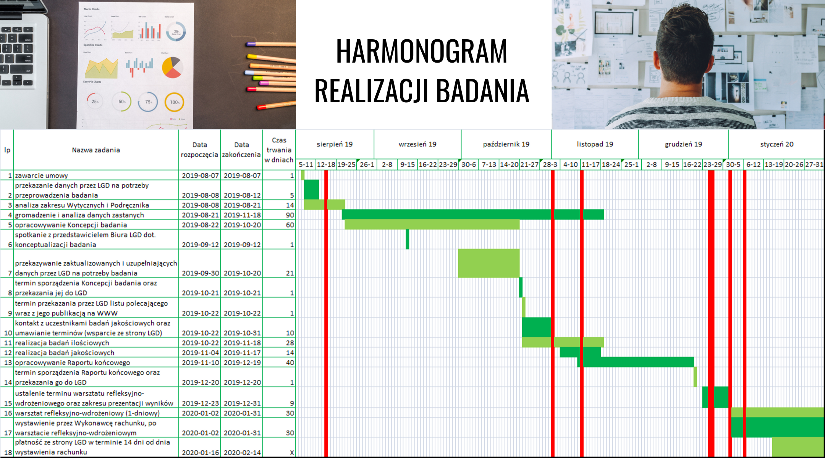

Załączniki

Załącznik 1. Kwestionariusz ankiety z beneficjentami
Dzień dobry. Nazywam się [imię i nazwisko badacza]. Na zlecenie Stowarzyszenia Puszcza Notecka prowadzę badanie ewaluacyjne, którego celem jest ocena jakości wdrażania Strategii oraz zaprojektowanie w przyszłości lepszego wsparcia.
1. Czy rozmawiam z Panem/ią (imię i nazwisko klienta)?
- Tak – przejdź do p3
- Nie
2. Czy mogłabym poprosić o rozmowę z Panem/ią (imię i nazwisko)?
- Tak / Ankieter: dziękuję
- Nie / Ankieter: ustal ponowny termin kontaktu – zakończ
3. Chciałabym poznać Pana/Pani doświadczenia i opinie dotyczące projektu, na który uzyskał/uzyskała/uzyskali Pan/Pani/Państwo wsparcie za pośrednictwem Stowarzyszenia, tj. [nazwa projektu]. Ankieta jest poufna. Czy zgodził/a by się Pan(i) na krótką, około 7-10 minutową rozmowę?
- Tak – przejdź do p5
- Nie
4. Czy mogę skontaktować się z Panem/ią w innym terminie?
- Tak / Ankieter: dziękuję [odnotuj datę i godzinę]
- Nie / Ankieter: przekaż informację o obowiązku wzięcia udziału w badaniu ewaluacyjnym
[Rozumiem, proszę jednak pamiętać o postanowieniach umowy o przyznaniu pomocy, wg których beneficjent/grantobiorca jest zobligowany udzielać wszelkich informacji i danych związanych z projektem na potrzeby ewaluacji, a niedokonanie tej czynności skutkuje wezwaniem beneficjenta/grantobiorcy przez Samorząd Województwa do zwrotu części kwoty udzielonej pomocy.]
5. Dziękuję. Przejdę do pierwszego pytania. Skąd dowiedział/a się Pan/Pani o naborze wniosków w Stowarzyszeniu Puszcza Notecka? [wybór wielokrotny]
- Ze strony internetowej LGD
- Z maila wysłanego przez LGD
- Z bezpośrednich kontaktów z członkami LGD
- Od osób spoza LGD (rodzina, znajomi)
- Z materiałów drukowanych (ulotki, broszury, ogłoszenia)
- Z mediów tradycyjnych (prasa, radio, telewizja)
- Z gminy
- W inny sposób (jaki?)(otwarte) ……………………………………………………………………………………………..
6. Dlaczego zdecydował/a się Pan/Pani złożyć wniosek do Stowarzyszenia? [wybór wielokrotny]
- od pewnego czasu poszukiwałem/-am źródła finansowania dla mojego projektu
- uzyskałem/-am już kiedyś wsparcie finansowe od LGD i znałem/-am cały proces
- już kiedyś składałem/-am wniosek do LGD, ale nie otrzymałem/-am wsparcia finansowego
- nie otrzymałem/-am finansowania z innego programu na mój projekt
- chciałem/-am skorzystać z nadarzającej się okazji
- zostałem zachęcony do złożenia wniosku przez LGD
- było to jedyne możliwe źródło wsparcia mojego projektu
- z innych przyczyn (jakich?) (otwarte) ..........................................................................................
7. Czy na etapie tworzenie projektu korzystał/-a P. z zapisów LSR, np. celów, przedsięwzięć, wskaźników?
- Tak
- Nie miałem potrzeby
- Nie, korzystałem z usług firmy doradczej
8. Czy wypełniając wniosek/biznesplan przed złożeniem do LGD modyfikował/-a Pan/Pani swoje pierwotne zamierzenia/plany tak aby dopasować je do wymagań konkursu?
- Tak
- Nie – przejdź do p10
9. Na czym polegały te zmiany?
Odpowiedź otwarta
Jeśli beneficjent/grantobiorca korzystał ze szkolenia/doradztwa
10. Widzę, że korzystał/-a Pan/Pani ze wsparcia LGD w postaci doradztwa czy szkolenia. Jak ocenia Pan/Pani to wsparcie od strony merytorycznej? W najbliższych kilku pytaniach będę prosić o ocenę w skali 1-5, gdzie 1 oznacza bardzo źle, a 5 bardzo dobrze.
a) bardzo źle – przejdź do p11
b) raczej źle – przejdź do p11
c) ani dobrze, ani źle – przejdź do p11
d) raczej dobrze – przejdź do p12
e) bardzo dobrze – przejdź do p12
11. Co LGD mogłaby poprawić od strony merytorycznej, aby był/-a P. bardziej zadowolony/-a?
Odpowiedź otwarta
12. A jak ocenia Pan/Pani doradztwo/szkolenia od strony organizacyjnej? Mamy na myśli np. komfort miejsca, czas przeznaczony dla Pana/Pani, przestrzeń na Pana/Pani pytania, itd.
a) bardzo źle – przejdź do p13
b) raczej źle – przejdź do p13
c) ani dobrze, ani źle – przejdź do p13
d) raczej dobrze – przejdź do p14
e) bardzo dobrze – przejdź do p14
13. Co LGD mogłaby poprawić od strony organizacyjnej, aby był/-a P. bardziej zadowolony/-a?
Odpowiedź otwarta
14. Przejdźmy do procesu ubiegania się o środki finansowe. Jak ogólnie oceni Pan/Pani cały proces od złożenia wniosku aż do podpisania umowy?
a) bardzo źle
b) raczej źle
c) ani dobrze, ani źle
d) raczej dobrze
e) bardzo dobrze
15. Czy odczuwał/-a Pan/Pani jakieś trudności lub obciążenia na etapie ubiegania się o środki finansowe? Proszę o wybranie jednej odpowiedzi: zdecydowanie nie, raczej nie, ani tak ani nie, raczej tak, zdecydowanie tak.
a) zdecydowanie nie – przejdź do p17
b) raczej nie – przejdź do p17
c) ani tak, ani nie / trudno powiedzieć – przejdź do p17
d) raczej tak – przejdź do p16
e) zdecydowanie tak – przejdź do p16
16. Z czego wynikały główne trudności i obciążenia na etapie ubiegania się o środki finansowe? [wybór wielokrotny]
a) dostosowanie projektu do kryteriów oceny i Lokalnej Strategii Rozwoju
b) zgromadzenie koniecznych pozwoleń i decyzji administracyjnych
c) opracowanie części opisowej biznesplanu – był zbyt wymagający
d) opracowanie części finansowej biznesplanu – była zbyt trudna lub niezrozumiała
e) opracowanie wniosku – był zbyt wymagający
f) zachowanie zasady konkurencyjności ofert
g) konieczność przyniesienia dokumentów do LGD
h) długość procesu oceny w LGD
i) uzupełnienia i wyjaśnienia składane do LGD
j) długość procesu oceny w Urzędzie Marszałkowskim
k) uzupełnienia i wyjaśnienia składane do Urzędu Marszałkowskiego
l) inne przyczyny (jakie?) ..............................................................................................................
17. Czy aplikował/-a Pan/Pani również o inne niż z LGD środki publiczne w obecnej perspektywie finansowej 2014-2020, na finansowanie jakiegokolwiek projektu?
a) tak – przejdź do p18
b) nie – przejdź do p19
c) nie wiem/nie pamiętam – przejdź do p19
18. Jaki to był program/strategia/inne źródło finansowania?
Odpowiedź otwarta
19. Jak ocenia P. proces aplikowania o środki z LGD w porównaniu z procesem aplikowania w … [wymienić nazwę programu/strategii/innego źródła finansowania]? Proszę o wybór jednej z odpowiedzi: zdecydowanie trudniejszy, raczej trudniejszy, ani trudniejszy ani łatwiejszy, raczej łatwiejszy, zdecydowanie łatwiejszy.
a) zdecydowanie trudniejszy
b) raczej trudniejszy
c) ani trudniejszy, ani łatwiejszy / trudno powiedzieć
d) raczej łatwiejszy
e) zdecydowanie łatwiejszy
20. Na ile w Pana/Pani odczuciu kryteria i procedury oceny w LGD są przejrzyste, jednoznaczne i obiektywne? Proszę o ocenę w skali szkolnej, gdzie 1 oznacza bardzo źle, a 5 – bardzo dobrze.
a) bardzo źle – przejdź do p21
b) raczej źle – przejdź do p21
c) ani źle, ani dobrze – przejdź do p22
d) raczej dobrze – przejdź do p22
e) bardzo dobrze – przejdź do p22
21. Jakie procedury / kryteria były dla P. szczególnie uciążliwe / problemowe?
Odpowiedź otwarta
22. Jesteśmy już na etapie po zawarciu umowy. Proszę powiedzieć, czy w trakcie realizacji projektu był/-a P. w kontakcie z LGD?
a) tak – przejdź do p24
b) nie – przejdź do p23
c) nie wiem/nie pamiętam – przejdź do p24
23. Czy próbował/-a się P. kontaktować z LGD w sprawie wsparcia w trakcie realizacji projektu?
a) tak
b) nie
c) nie wiem/nie pamiętam
24. Czy miał/-a Pan/Pani jakieś problemy z realizacją projektu już po zawarciu umowy?
a) tak – przejdź do p25
b) nie – przejdź do p27
c) nie wiem/nie pamiętam – przejdź do p27
25. Z czym były związane te problemy? [wybór wielokrotny]
a) zgromadzenie koniecznych pozwoleń i decyzji administracyjnych
b) konieczność złożenia wniosku o płatność na zaliczkę lub prefinansowanie projektu
c) długość procesu weryfikacji wniosku o płatność lub oczekiwania na otrzymanie środków
d) wypełnianie wniosku o płatność – jest trudne
e) osiągnięcie wskaźników z wniosku lub biznesplanu (jakich?)
f) trudności we wprowadzaniu zmian w projekcie
g) problemy personalne w mojej organizacji
h) kontrole
i) trudność w znalezieniu wykonawcy inwestycji lub opóźnienia budowlane
j) zachowanie zasady konkurencyjności ofert lub PZP
k) rozliczenie wydatków w ramach projektu
l) inne przyczyny (jakie?) ...................................................................................................
26. Na ile pomocna w rozwiązaniu tych problemów była LGD?
Odpowiedź otwarta
27. Czy wprowadzał/-a Pan/Pani zmiany w projekcie po zawarciu umowy?
a) tak – przejdź do p28
b) nie – przejdź do p29
c) nie wiem/nie pamiętam – przejdź do p29
28. Na czym polegały te zmiany?
Odpowiedź otwarta
29. Jakie osoby lub podmioty korzystają z efektów P. projektu? [wybór wielokrotny]
a) ja i moja rodzina
b) moja organizacja pozarządowa lub społeczna
c) moje przedsiębiorstwo
d) moi klienci – w tym inne przedsiębiorstwa
e) organizacje pozarządowe lub społeczne z obszaru mojej gminy
f) organizacje pozarządowe lub społeczne spoza mojej gminy
g) samorząd lokalny
h) mieszkańcy obszaru mojej gminy
i) mieszkańcy pozostałych gmin obszaru LGD
j) turyści i sportowcy
k) inne grupy (jakie?) .............................................................................................
30. Typ działania [wypełnia badacz]
a) rozwój MŚP – przejdź do p31
b) utworzenie MŚP – przejdź do p39
c) granty – przejdź do p46
d) duże projekty JSFP – przejdź do p54
31. Pana/Pani projekt dotyczył rozwoju przedsiębiorczości. Proszę ocenić, jak zmieniła się pozycja konkurencyjna przedsiębiorstwa na rynku po realizacji projektu? Możliwe odpowiedzi: zdecydowanie się pogorszyła, raczej się pogorszyła, ani się pogorszyła ani poprawiła, raczej się poprawiła, zdecydowanie się poprawiła.
a) zdecydowanie się pogorszyła
b) raczej się pogorszyła
c) ani się pogorszyła ani poprawiła / trudno powiedzieć
d) raczej się poprawiła
e) zdecydowanie się poprawiła
32. Proszę powiedzieć, czy dzięki realizacji projektu przedsiębiorstwo weszło na nowe rynki? [w razie wątpliwości wyjaśnić, że chodzi o pozyskanie klientów z nowych obszarów]
a) tak – przejdź do p33
b) nie – przejdź do p34
c) nie wiem/trudno powiedzieć – przejdź do p35
33. Proszę powiedzieć, jaki to nowy rynek?
a) zagraniczny
b) regionalny (nowe województwo)
c) lokalny (nowa gmina/powiat)
34. Czy spodziewa się P. w przyszłości rozszerzenia działalności o nowe rynki?
a) tak
b) nie
35. Czy dzięki realizacji projektu wystąpiły w przedsiębiorstwie jakieś dodatkowe efekty, nieprzewidziane we wniosku i biznesplanie (zwłaszcza nieobjęte wskaźnikami)?
a) tak – przejdź do p36
b) nie – przejdź do p37
c) nie wiem/trudno powiedzieć – przejdź do p37
36. Jakie to efekty?
Odpowiedź otwarta
37. To już ostatnia kwestia w naszej ankiecie. Czy planuje Pan/Pani realizację kolejnych projektów rozwojowych w najbliższych 3-5 latach?
a) tak – przejdź do p38
b) nie – zakończ
c) nie wiem/trudno powiedzieć – zakończ
38. Co chciałby/-aby Pan/Pani sfinansować w ramach takich projektów? [wybór wielokrotny]
a) maszyny i urządzenia
b) wzrost kompetencji kadry pracowniczej
c) wzrost kompetencji kadry menedżerskiej
d) wprowadzenie nowych technologii wytwarzania
e) działania marketingowe, w tym e-marketing, znaki firmowe, patenty
f) wprowadzenie nowych produktów/usług lub procesów
g) inwestycje w zasoby budynkowe i lokalowe przedsiębiorstwa
h) inne (jakie?) ...................................................................................
i) nie wiem
Dziękuję za udział w badaniu. Wyniki badania w formie Raportu będą udostępnione w styczniu na stronie internetowej LGD. Zachęcamy do zapoznania się z Raportem, ponieważ bez Pana/Pani pomocy nie bylibyśmy w stanie zrealizować tego projektu!
39. Pana/Pani projekt polegał na utworzeniu własnego przedsiębiorstwa. Proszę powiedzieć, jak długo przed złożeniem wniosku planował Pan/Pani założenie firmy?
a) nie planowałem/-am tego dużo wcześniej
b) 3-6 miesięcy
c) powyżej 6 miesięcy – 1 rok
d) powyżej 1 roku – 2 lata
e) dłużej niż 2 lata
f) trudno powiedzieć
40. Czy równolegle do prowadzenia własnej firmy pracuje P. teraz na etacie u innego pracodawcy?
a) tak – przejdź do p41
b) nie – przejdź do p42
41. Czy w ciągu najbliższego roku dochody z własnej firmy pozwolą Panu/Pani zrezygnować z etatu? Proszę wybrać jedną z odpowiedzi: zdecydowanie nie, raczej nie, ani tak ani nie, raczej tak, zdecydowanie tak.
a) zdecydowanie nie
b) raczej nie
c) ani tak ani nie / trudno powiedzieć
d) raczej tak
e) zdecydowanie tak
42. Czy kiedykolwiek pracował/-a P. na etacie równolegle do prowadzenia własnej firmy?
a) tak
b) nie
43. Czy Pana/Pani sytuacja finansowa jest obecnie lepsza, niż kiedy pracował/-a Pan/Pani na etacie przed założeniem własnej firmy? Proszę wybrać jedną z odpowiedzi: zdecydowanie nie, raczej nie, ani tak ani nie, raczej tak, zdecydowanie tak.
a) zdecydowanie nie
b) raczej nie
c) ani tak ani nie / trudno powiedzieć
d) raczej tak
e) zdecydowanie tak
44. To już ostatnia kwestia w naszej ankiecie. Czy planuje Pan/Pani realizację kolejnych projektów rozwojowych w najbliższych 3-5 latach?
a) tak – przejdź do p45
b) nie – zakończ
c) nie wiem/trudno powiedzieć – zakończ
45. Co chciałby/-aby Pan/Pani sfinansować w ramach takich projektów? [wybór wielokrotny]
a) maszyny i urządzenia
b) szkolenie, studia podyplomowe, kurs itd.
c) zatrudnienie nowego pracownika
d) wprowadzenie nowych technologii wytwarzania
e) działania marketingowe, w tym e-marketing, znaki firmowe, patenty
f) wprowadzenie nowych produktów/usług lub procesów
g) inwestycje w zasoby budynkowe i lokalowe przedsiębiorstwa
h) inne (jakie?) ...................................................................................
i) nie wiem
Dziękuję za udział w badaniu. Wyniki badania w formie Raportu będą udostępnione w styczniu na stronie internetowej LGD. Zachęcamy do zapoznania się z Raportem, ponieważ bez Pana/Pani pomocy nie bylibyśmy w stanie zrealizować tego projektu!
46. Realizują Państwo projekt grantowy. Proszę mniej więcej określić, jaka liczba osób korzysta/skorzystało z efektów projektu? [w razie potrzeby wyjaśnić, że nie chodzi o ogół mieszkańców gminy, tylko faktycznych odbiorców]
a) poniżej 10 – przejdź do p47
b) 10-49 – przejdź do p47
c) 50-99 – przejdź do p47
d) 100-499 – przejdź do p47
e) 500 lub więcej – przejdź do p47
f) nie wiem / trudno powiedzieć – przejdź do p48
47. Czy wskazana liczba jest zgodna z Państwa przewidywaniami sprzed złożenia wniosku?
a) tak – przejdź do p49
b) nie – przejdź do p48
48. Jest ona zdecydowanie niższa, raczej niższa, raczej wyższa, czy zdecydowanie wyższa?
a) zdecydowanie niższa
b) raczej niższa
c) nie wiem/trudno powiedzieć
d) raczej wyższa
e) zdecydowanie wyższa
49. Czy wykorzystując efekty projektu nawiązali lub rozszerzyli Państwo współpracę z innymi organizacjami pozarządowymi, społecznymi lub grupami nieformalnymi?
a) tak, nawiązaliśmy – przejdź do p50
b) tak, rozszerzyliśmy – przejdź do p50
c) nie – przejdź do p51
d) nie wiem/trudno powiedzieć
50. Czy nawiązaliby/rozszerzyliby Państwo tę współpracę nawet bez realizacji projektu grantowego? Proszę wybrać jedną z odpowiedzi: zdecydowanie nie, raczej nie, trudno powiedzieć, raczej tak, zdecydowanie tak.
a) zdecydowanie nie
b) raczej nie
c) ani tak, ani nie / trudno powiedzieć
d) raczej tak
e) zdecydowanie tak
51. Czy Państwa organizacja planuje realizację innych projektów w najbliższych 3-5 latach?
a) tak – przejdź do p52
b) nie – przejdź do p53
c) nie wiem/trudno powiedzieć – przejdź do p53
52. Co chcieliby Państwo sfinansować w ramach takich projektów? [wybór wielokrotny]
a) szkolenia, kursy indywidualne dla naszych członków
b) warsztaty, spotkania lub szkolenia grupowe dla naszych członków
c) nawiązywanie kontaktów lub budowanie współpracy z innymi organizacjami
d) integrację różnych grup wiekowych i społecznych
e) wydarzenie kulturalne/ sportowe/ społeczne
f) inwestycję w nasze zasoby turystyczno-rekreacyjne
g) inwestycje w nasze zasoby budynkowe i lokalowe
h) inne (jakie?) ...................................................................................
i) nie wiem
53. To już ostatnia kwestia w naszej ankiecie. Czy mają Państwo jakieś pomysły lub oczekiwania w zakresie roli LGD we wspieraniu takich organizacji, jak Państwo? Jeżeli tak, proszę się tym z nami podzielić.
Odpowiedź otwarta
Dziękuję za udział w badaniu. Wyniki badania w formie Raportu będą udostępnione w styczniu na stronie internetowej LGD. Zachęcamy do zapoznania się z Raportem, ponieważ bez Pana/Pani pomocy nie bylibyśmy w stanie zrealizować tego projektu!
54. Państwa projekt(-y) dotyczył(-y) [inwestycji na rzecz lokalnej społeczności/zachowania lokalnego dziedzictwa kulturowego]. Proszę ocenić w skali szkolnej, jak bardzo wpływa(-ją) na poprawę jakości zasobów turystyczno-rekreacyjnych w Państwa gminie. [maksymalnie 2 odpowiedzi w przypadku większej liczby projektów]
a) bardzo niski wpływ
b) raczej niski wpływ
c) umiarkowany wpływ
d) raczej wysoki wpływ
e) bardzo wysoki wpływ
55. Proszę powiedzieć, czy realizacja projektu/-ów przyniosła jakieś dodatkowe efekty, nieprzewidziane we wniosku (zwłaszcza nieobjęte wskaźnikami)?
a) tak – przejdź do p56
b) nie – przejdź do p57
c) nie wiem/trudno powiedzieć – przejdź do p57
56. Jakie to efekty?
Odpowiedź otwarta
57. To już ostatnia kwestia w naszej ankiecie. Proszę powiedzieć, jakie są potrzeby gminy w zakresie rozwoju potencjału turystyczno-rekreacyjnego w kolejnych latach?
a) budowa lub rewitalizacja ścieżek pieszo-rowerowych
b) budowa lub rekultywacja ścieżek edukacyjnych
c) budowa lub rewitalizacja małej infrastruktury turystycznej
d) organizacja wydarzeń sportowych i rekreacyjnych
e) ochrona/odtworzenie walorów środowiskowych
f) inwestycje w muzeach
g) inwestycje w infrastrukturę sportowo-rekreacyjną
h) inne (jakie?) ...................................................................................
i) nie wiem
58. A jakie są potrzeby gminy w zakresie zachowania lokalnego dziedzictwa kulturowego i wzmacniania kapitału społecznego w kolejnych latach?
a) inwestycje w zasoby lokalowe, budynkowe małych społeczności
b) wsparcie finansowe programu współpracy gminy z NGO
c) partycypacja merytoryczna LGD w realizacji programu współpracy gminy z NGO
d) stworzenie wspólnego programu lub planu współpracy gmin LGD z NGO
e) integracja różnych grup wiekowych i społecznych
f) spotkania i wydarzenia kulturalne
g) promocja ginących zawodów, w tym tworzenie muzeów
h) inne (jakie?) ...................................................................................
i) nie wiem
Dziękuję za udział w badaniu. Wyniki badania w formie Raportu będą udostępnione w styczniu na stronie internetowej LGD. Zachęcamy do zapoznania się z Raportem, ponieważ bez Pana/Pani pomocy nie bylibyśmy w stanie zrealizować tego projektu!

Załącznik 2. Scenariusz wywiadu indywidualnego

Ogólny Scenariusz IDI
(ostateczny zakres pytań zostanie dostosowany do respondenta)

WPROWADZENIE
- Co myśli P. o LGD „Puszcza Notecka”? Jakie pierwsze skojarzenie przychodzi P. na myśl?
A. Ocena wpływu na główny cel LSR
- Jakie czynniki wpłynęły na osiągnięty dotychczas poziom realizacji celów LSR?
- Jakie czynniki wspierają, a jakie utrudniają realizację celów LSR?
- W jaki sposób LGD reaguje na czynniki utrudniające realizację celów?
B. Ocena wpływu na kapitał społeczny [na obszarze objętym LSR – przyp. Wykonawcy]
- Co – w aspekcie aktywności społeczności lokalnej – zmieniło się na obszarze objętym LSR w ciągu ostatnich 3 lat?
  - Czy pojawiły się nowe formy aktywności mieszkańców obszarów objętych LSR? Jakie?
  - Czy częstotliwość działań dla mieszkańców obszarów objętych LSR uległa zmianom? Jakim?
  - W jaki sposób LGD współpracuje z lokalnymi liderami i ważnymi osobami/instytucjami również spoza LGD?
- Jakie potrzeby beneficjentów ostatecznych z obszarów objętych LSR nie zostały jeszcze zaspokojone?
- Z jakiego powodu tak się stało?
- W jaki sposób LGD identyfikuje potrzeby beneficjentów ostatecznych?
- W jaki sposób należały wspierać rozwój kapitału społecznego na obszarze objętym LSR w przyszłości?
C. [Ocena wpływu na] przedsiębiorczość [na obszarze objętym LSR]
- Jak ocenia P. obecne możliwości wspierania przedsiębiorczości w ramach RLKS (LEADER)? Na ile są one wystarczające w stosunku do potrzeb przedsiębiorców?
- Czy wspieranie przedsiębiorczości w ramach kolejnych edycji LSR jest wskazane? W jaki sposób?
- Co należałoby poprawić lub ulepszyć bazując na dotychczasowych doświadczeniach LGD?
D. [Ocena wpływu na zmiany na obszarze LGD w zakresie branży] turystyka i dziedzictwo kulturowe
- W jakich kierunkach należy wspierać rozwój lokalnego potencjału turystycznego? Co na to wskazuje?
- W jaki sposób należy je wspierać? Jakie działania należy podejmować?
E. [Analiza wpływu realizacji LSR na] grupy defaworyzowane
- Jak ocenia P. trafność działań stosowanych przez LGD, mających na celu wsparcie grup defaworyzowanych?
  - Czy grupy te są nadal aktualne wobec zdefiniowanych w LSR?
  - Czy działania te są w P. opinii skuteczne?
- Jakie działania LGD powinna podjąć w tej kwestii w przyszłości?
G. Ocena działalności LGD w przedsięwzięciu projekty współpracy
- Jak ocenia P. realizowanie przez LGD projektów współpracy?
  - W jakim stopniu takie projekty są potrzebne?
  - Jaka jest skuteczność / efekty projektów współpracy?
  - Czy współpraca, rozumiana jako formalna lub nieformalna realizacja wspólnych projektów jest kontynuowana?
- Jaką formę i zakres powinny przyjmować projekty współpracy w przyszłości?
- Jakie są potrzeby LGD i jej interesariuszy w tym zakresie?
- Czy LGD planuję realizację kolejnych tego typu projektów?
- Czy dostrzega P. czynniki utrudniające, zniechęcające do realizacji projektów współpracy? Jakie?
H. Ocena funkcjonowania LGD
- Jak ocenia P. współpracę wszystkich partnerów w ramach LGD?
  - Jak ocenia P. współpracę z pozostałymi sektorami (społecznym / gospodarczym / publicznym)?
  - Czy zakres współpracy jest wystarczający?
  - Czy pozwala na skuteczną i efektywną realizację LSR?
  - Czy wszyscy partnerzy są zaangażowani w równym stopniu?
- Jaka jest skuteczność i efektywność działań biura LGD:
  - animacyjnych,
  - informacyjno-promocyjnych
  - doradczych?
- W jaki sposób LGD komunikuje się z beneficjentami ostatecznymi?
- Jakie zmiany należy wprowadzić w działaniach lub sposobie organizacji LGD by skuteczniej realizowała LSR obecnie i w przyszłej perspektywie finansowej?
I. Ocena procesu wdrażania [instrumentu RLKS]
- Na ile procedury naboru, wyboru i realizacji projektów są w P. opinii wystarczająco przejrzyste i przyjazne?
- W jakim stopniu kryteria pozwalają na wybór najlepszych projektów (spójnych z celami LSR?)
- Czy przyjęty system wskaźników pozwala na zebranie wystarczających informacji o procesie realizacji LSR i jej rezultatach?
- Czy proces pozyskiwania i agregowania danych w ramach monitorowania LSR pozwala na optymalną i przejrzystą ocenę jej wdrażania?
J. Wartość dodana podejścia LEADER [w wyniku realizacji LSR przez LGD]
- Czy działalność LGD wpływa na poprawę komunikacji pomiędzy różnymi aktorami, budowanie powiązań między nimi i sieciowanie?

Załącznik 3. Uproszczony kalendarz procesu badawczego
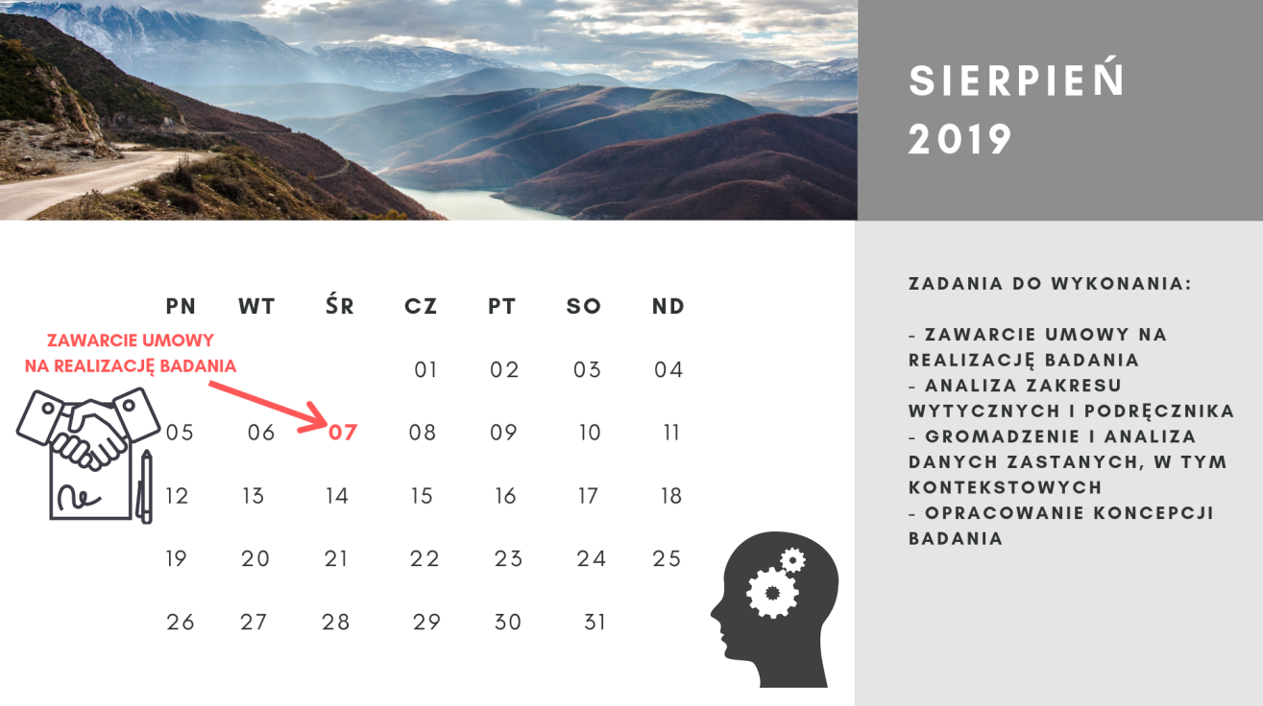
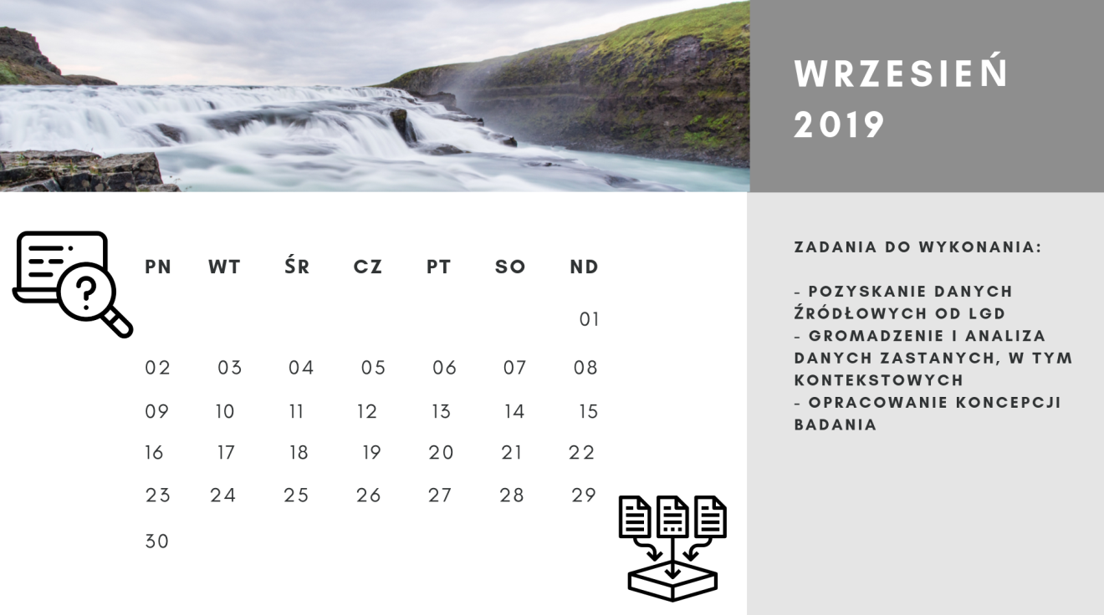
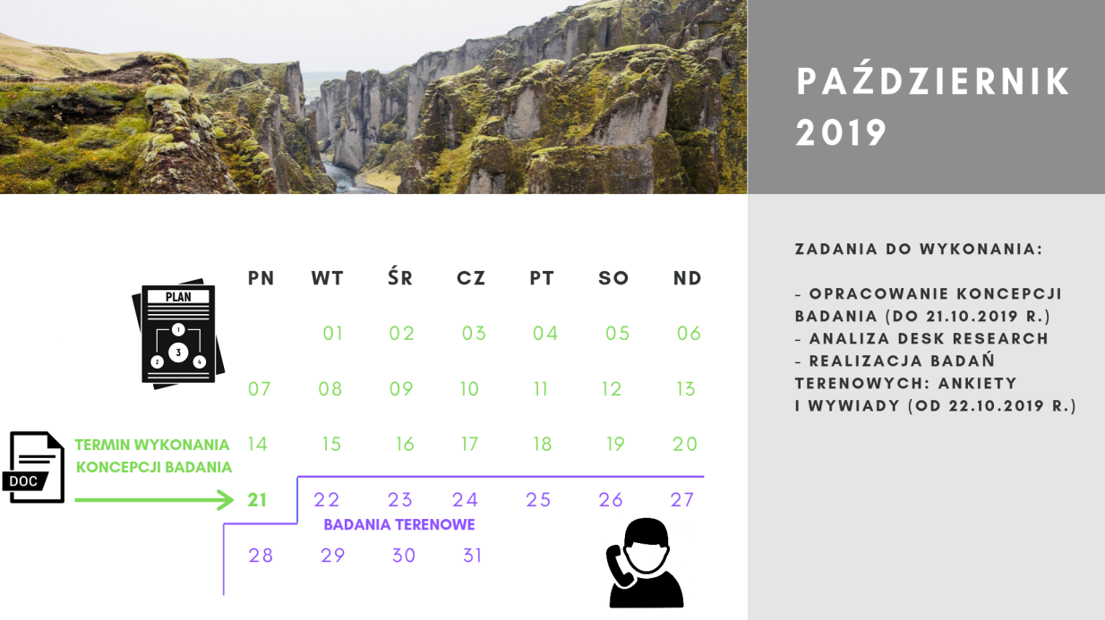
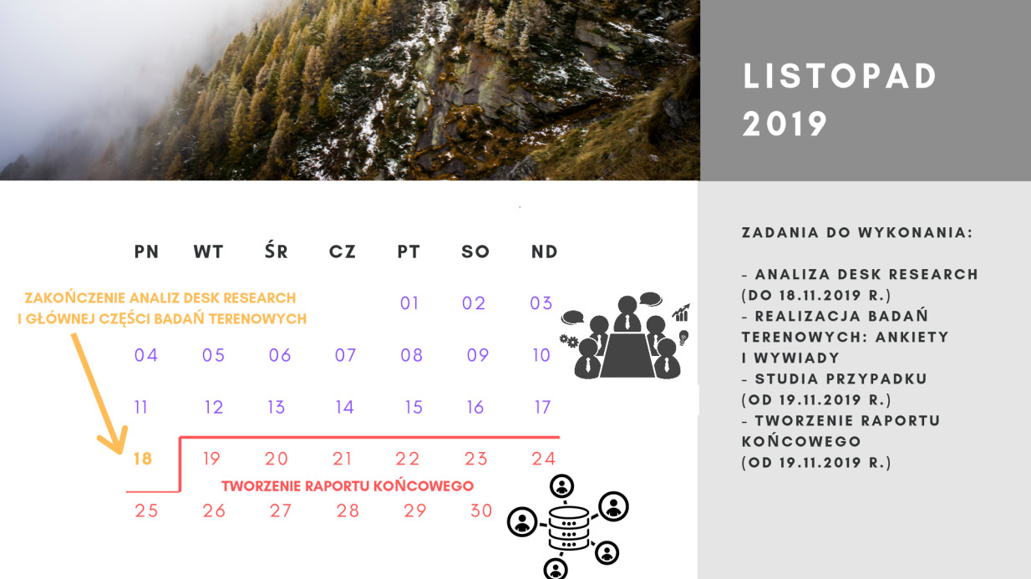
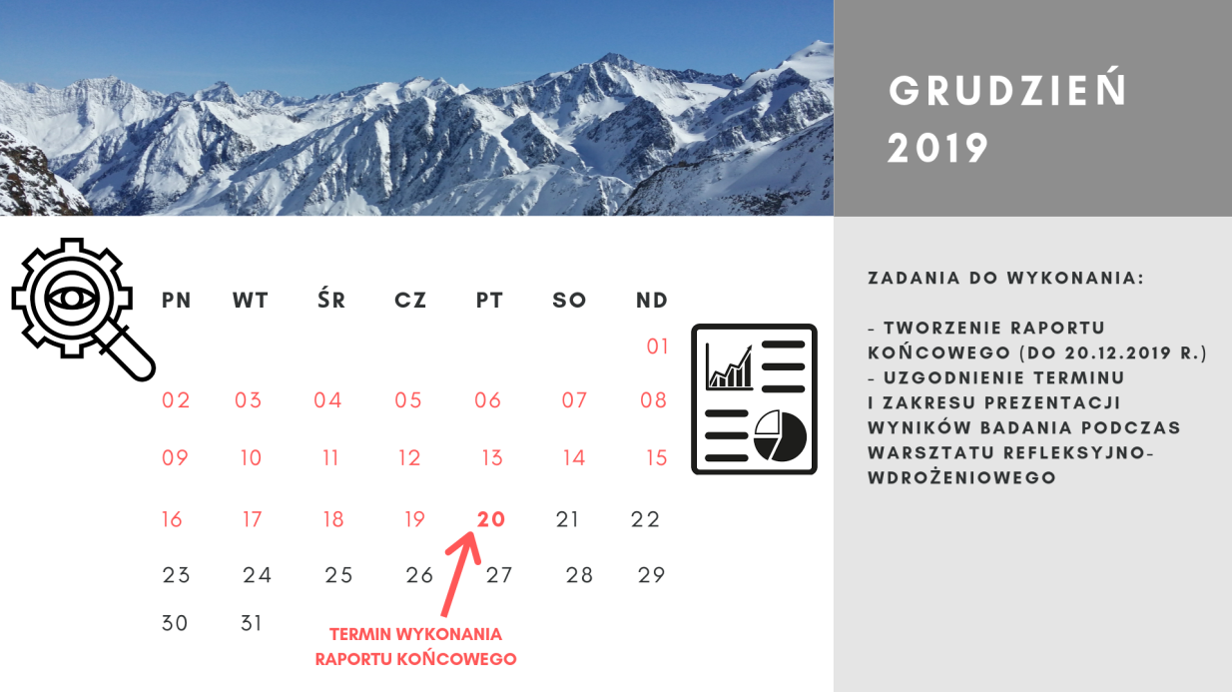

Załącznik 4. Scenariusz wywiadu grupowego z NGO
WPROWADZENIE – WSTĘPNA INTERAKCJA POMIĘDZY UCZESTNIKAMI, ZAPOZNANIE SIĘ
A. NGO I ICH DZIAŁALNOŚĆ
- Skąd pozyskują P. środki na działalność P. organizacji?
- W jaki sposób docierają P. do informacji z jakich źródeł można czerpać środki na wsparcie działalności?
- Jak przebiega pozyskiwanie środków? Jest łatwe czy trudne? Czasochłonne czy szybkie?
- Proszę wyobrazić sobie idealny świat, idealną współpracę, kiedy pozyskując środki proces jest prosty i przyjemny – „wymarzony”. Jak on wygląda krok po kroku?
- Czy znają P. Stowarzyszenie LGD „Puszcza Notecka”?
- Kto z Państwa skorzystał ze wsparcia LGD?
- Na ile osoby, które skorzystały, poleciłyby LGD tym niekorzystającym? Dlaczego?

B. GRUPY DEFAWORYZOWANE
- Jakie grupy mieszkańców w P. społecznościach lokalnych potrzebują wsparcia?
- Jakie jest P. zdanie na temat potrzeb wsparcia bezrobotnych, osób niepełnosprawnych, w wieku poniżej 25. roku życia i powyżej 50., kobiet, osób z małych miejscowości poniżej 5 tys. ludności?
- Jakie działania warto podejmować na rzecz ograniczenia ubóstwa i wykluczenia społecznego? W jaki sposób łatwiej byłoby „zapobiegać niż leczyć”?

C. PRZYSZŁOŚĆ NGO
- Jakiego wsparcia potrzebują P. aby działać sprawnie (zarówno finansowego, jak i organizacyjnego – np. współpraca z LGD, JSFP, pomiędzy NGO czy nawet z przedsiębiorcami)?
- Na jakie działania inwestycyjne i miękkie potrzeba środków finansowych?

Abramowicz A. i inni, Podręcznik monitoringu i ewaluacji lokalnych strategii rozwoju, EGO – Evaluation for Government Organizations S.C. na zlecenie Ministerstwa Rolnictwa i Rozwoju Wsi, Warszawa 2017, s. 18-22.
https://www.gov.pl/web/rolnictwo/rozwoj-lokalny-kierowany-przez-spolecznosc-rlks [dostęp: 23.09.2019 r.]
Sprawozdanie końcowe z realizacji LSR Stowarzyszenia Puszcza Notecka na lata 2007-2015 wg stanu na 30.12.2015 r.
Abramowicz A. i inni, Podręcznik monitoringu i ewaluacji lokalnych strategii rozwoju, EGO – Evaluation for Government Organizations S.C. na zlecenie Ministerstwa Rolnictwa i Rozwoju Wsi, Warszawa 2017, s. 22-23.
Patrz informacje dotyczące metody desk research.
Wykaz instytucji ograniczono do tych, które mają zastosowanie w przypadku RLKS.
Cele szczegółowe wprost odnoszą się do obszarów badawczych wskazanych w Wytycznych w zakresie ewaluacji LSR, przy czym na etapie konceptualizacji badania zostały odpowiednio przeformułowane w odniesieniu do kontekstu i specyfiki rozpatrywanej interwencji.
Wersja kartograficzna zamieszczona w dalszej części opracowania w ramach opisu metod analizy przestrzennej – patrz Ryc. 2. Dane za BDL GUS.
European Commission, 2013. EVALSED: The resource for the evaluation of Socio-Economic Development, European Union Publications Office, Luxembourg, s. 14.
ibidem; Bienias S., Strzęboszewski P., Opałka E. (red.), 2012. Ewaluacja. Poradnik dla pracowników administracji publicznej, Ministerstwo Rozwoju Regionalnego, Warszawa, s. 35.
Ewaluacja. Poradnik dla pracowników administracji publicznej; MRR, Warszawa 2012
Bienias S., Strzęboszewski P., Opałka E., 2018. Ewaluacja. Poradnik dla pracowników administracji publicznej, Ministerstwo Rozwoju Regionalnego, Warszawa, s.101.
OECD/Eurostat, 2018. Oslo Manual 2018: Guidelines for Collecting, Reporting and Using Data on Innovation, 4th Edition. The Measurement of Scientific, Technological and Innovation Activities. OECD Publishing/Eurostat, Paris/Luxembourg.
M.in. Dobre praktyki Stowarzyszenia Lokalna Grupa Działania Puszcza Notecka z zakresu wdrażania Lokalnej Strategii Rozwoju w ramach środków osi priorytetowej 4 Programu Rozwoju Obszarów Wiejskich na lata 2007-2013, Stowarzyszenie Lokalna Grupa Działania Puszcza Notecka, Międzychód, ss. 171; Wojciechowski J., 2015. Aktywność i skuteczność beneficjentów w ramach wdrażania lokalnej strategii rozwoju przez Lokalną Grupę Działania w Polsce na przykładzie Stowarzyszenia LGD Puszcza Notecka. W: Churski P. (red.), Biuletyn IGSEiGP UAM, Seria Rozwój Regionalny i Polityka Regionalna nr 28, Bogucki Wydawnictwo Naukowe, Poznań, s. 99-114; Wojciechowski J., 2015. Wpływ środków osi priorytetowej 4 Programu Rozwoju Obszarów Wiejskich na rozwój społeczno-gospodarczy gmin Lokalnej Grupy Działania Puszcza Notecka. Praca magisterska pod kierunkiem Prof. UAM dra hab. Pawła Churskiego, ss. 168.
Por. Google Maps
Por. Komornicki T., Śleszyński P., Rosik P., Pomianowski W., 2009. Dostępność przestrzenna jako przesłanka kształtowania polskiej polityki transportowej, Biuletyn KPZK PAN, z. 241, Warszawa; Komornicki T., Rosik P., Stępniak M., Pomianowski W., 2011. Symulacja Wskaźnika Międzygałęziowej Dostępności Transportowej (WMDT) na terytorium Polski do roku 2020, IGiPZ PAN, Warszawa; Komornicki T., 2011. Dostępność transportowa Polski zachodniej. W: Strategia Rozwoju Polski Zachodniej – wybór prac analitycznych, Studia nad rozwojem Dolnego Śląska nr 5-6/2011 (48-49), Wrocław.
Por. Kondracki J., 2013. Geografia regionalna Polski, Wydawnictwo Naukowe PWN, Warszawa.
Dane Banku Danych Lokalnych Głównego Urzędu Statystycznego (BDL GUS)
Por. Wojciechowski J., 2015. Wpływ środków osi priorytetowej 4 Programu Rozwoju Obszarów Wiejskich na rozwój społeczno-gospodarczy gmin Lokalnej Grupy Działania Puszcza Notecka. Praca magisterska pod kierunkiem Prof. UAM dra hab. Pawła Churskiego, ss. 168.
Wojciechowski J., 2015. Wpływ środków osi priorytetowej 4 Programu Rozwoju Obszarów Wiejskich na rozwój społeczno-gospodarczy gmin Lokalnej Grupy Działania Puszcza Notecka. Praca magisterska pod kierunkiem Prof. UAM dra hab. Pawła Churskiego, ss. 168.
Por. B. Kostrubiec, 1965; 1982.
Por. Churski P., 2008. Czynniki rozwoju regionalnego i polityka regionalna w okresie integracji z Unią Europejską. Seria Geografia nr 79, Wydawnictwo Naukowe UAM, Poznań; E. Swyngedouw, 1983. Regionaal ongelijke structuren in Vlaanderen: een theoretische en empirische benadering. W: Albrechts L. (red.), Regionale ontwikkeling: raakvlak tussen ruimtelijke en economische planning. Uitgeverij Acco, Leuven, s. 101-174.
Stymulanta oznacza, że wzrost wartości zmiennej jest zjawiskiem pozytywnym; destymulanta – przeciwnie.
Por. Sobczyk M., 2007. Statystyka, Wydawnictwo Naukowe PWN, Warszawa. Oznaczenia w obu wzorach na standaryzację: Z_{ij} – standaryzowana wartość zmiennej j dla gminy i; x_{ij} – wartość wskaźnika j dla gminy i; $\overline{x}$ --średnia arytmetyczna zmiennej j dla wszystkich 226 gmin; Sj – odchylenie standardowe wartości zmiennej j.
Por. Kostrubiec B., 1965. Klasyfikacja dynamiczna i wielocechowa województw Polski. W: Z badań nad strukturą przestrzenną Gospodarki Narodowej Polski, Biuletyn KPZK PAN, z. 35. Warszawa, s. 28-49; Kostrubiec B., 1982. Taksonomia numeryczna w badaniach geograficznych, Acta Universitatis Wratislaviensis nr 589, Wydawnictwo Uniwersytetu Wrocławskiego, Wrocław. Oznaczenia wzoru: Ws – wskaźnik syntetyczny; j – liczba podstawowych jednostek przestrzennych; p – liczba cech (wskaźników); Z_{ij} – zmienna standaryzowana jednostki j dla cechy i.

